

<Project Name>
Documento de especificación del diseño e implementación de la Base de Datos

< Juan José Arévalo Gaona – 0192389>
< Darwin García Guerrero - 0192287>

Versión <1.0>

Control de cambios
Fecha | Versión | Descripción | Autor
12/09/2026 | v0.1 | Levantamiento inicial de requerimientos de información, especificación de reglas operativas del negocio publicitario y definición preliminar de entidades (users, clients, tickets). | Juan José Arévalo Gaona
22/09/2026 | v0.2 | Elaboración del Modelo Conceptual inicial y Diagrama Entidad-Relación (DER). Identificación de multiplicidades, relaciones 1:N y tablas asociativas N:M. | Darwin García Guerrero
04/10/2026 | v0.3 | Normalización relacional a Tercera Forma Normal (3FN), desacoplamiento de contactos y estructuración del Modelo Lógico de datos. | Juan José Arévalo Gaona
15/10/2026 | v0.4 | Definición del Modelo Físico en PostgreSQL 16 (Supabase Cloud). Redacción del DDL, configuración de claves foráneas con restricciones de integridad y tipos enumerados. | Darwin García Guerrero
26/10/2026 | v0.5 | Implementación del esquema de seguridad y control de acceso: roles jerárquicos (RBAC: Super Admin, Admin, Creativos) y cifrado criptográfico simétrico AES-256 para credenciales externas. | Juan José Arévalo Gaona
02/11/2026 | v0.6 | Refactorización y optimización arquitectónica: desnormalización controlada mediante la integración de ticket_history y client_accesses en sus tablas de origen para eliminar sobrecarga de joins y latencia de red. | Darwin García Guerrero
05/11/2026 | v0.7 | Carga masiva de estrés y pruebas de volumen con más de 1,000 tuplas por tabla operativa (clients, tickets, onboardings, qa_reviews). Implementación de índices B-Tree compuestos y trigramas GIN. | Juan José Arévalo Gaona
07/11/2026 | v0.8 | Ejecución y documentación de la suite de Pruebas de Aceptación de Usuario (UAT): evaluación de integridad referencial, concurrencia transaccional MVCC, seguridad contra SQLi y resiliencia ante fallos. | Darwin García Guerrero
08/11/2026 | v1.0 | Consolidación final del entregable para puesta en producción: sincronización de secuencias autonuméricas, validación de DML, repositorio en GitHub y cierre de documentación técnica. | Juan José Arévalo Gaona & Darwin García Guerrero

Tabla de contenido.

Portada
1. Introducción
2. Estrategia y Análisis
  - Negocio y misión
  - Requisitos de información
  - Reglas del negocio
  - Supuestos
  - Modelo conceptual (Diagrama de ER)
  - Modelo lógico (Diagrama de ER)
3. Diseño
  - Especificaciones de diseño
3.2 Transformación del modelo lógico a Diagrama de tablas o grafico de instancias de tablas.
4. Creación
  - Modelo físico.
4.2 Script DDL y DML
4.3 Modelo C4 (Nivel 1: Diagrama contexto sistema, Nivel 2: Diagrama contenedor)
4.4 Desarrollo web
4.5 Repositorio Github
5. Transición
  - Pruebas de aceptación
6. Producción
6.1 Desplegar el modelo físico en la nube
6.2 Colocar en funcionamiento el sistema
7. Conclusión
8. Recomendaciones
9. Glosario
10. Bibliografía

Portada
- Introducción

  - Necesidad del Negocio
La agencia Show Future enfrenta serios desafíos operacionales derivados del crecimiento sostenido de su cartera de clientes y la complejidad propia de la producción multimedia publicitaria. La ausencia de una plataforma centralizada genera una fragmentación en la información comercial y técnica, caracterizada por:

- Gestión Descentralizada de Clientes y Accesos: Dispersión en la administración de credenciales de plataformas externas, presupuestos de pauta publicitaria (ads budget) y asignación de gestores de cuenta (Account Managers), lo que expone a la empresa a riesgos de seguridad y cuellos de botella en la comunicación.
- Procesos de Onboarding Inconsistentes: Incapacidad para monitorear el avance en la incorporación de nuevos clientes, lo que provoca retrasos en la alineación estratégica, el envío de reglas de comunicación y la compartición de calendarios operacionales.
- Desorganización y Falta de Trazabilidad en Solicitudes: Desconexión en el seguimiento de piezas creativas (Reels, Carruseles, Ads) a lo largo de su ciclo de vida, dificultando la supervisión del estado del trabajo, la asignación de responsables, el cumplimiento de fechas límite (deadlines) y el historial de revisiones.
- Falta de Control de Calidad Estandarizado: Entrega de materiales sin una revisión previa estructurada, lo que causa reprocesos por incumplimiento de especificaciones técnicas, inconsistencias en el tono de marca o desviaciones en los objetivos del embudo publicitario.
  - Solución Propuesta
Para resolver directamente la problemática operativa, se proyecta el desarrollo e implementación del Sistema de Gestión Operacional y Flujo Creativo Show Future, respaldado por una base de datos relacional robusta. La solución aborda de forma directa las necesidades identificadas mediante las siguientes capacidades:
- Bóveda Centralizada de Clientes y Credenciales: Almacenamiento estructurado de la información corporativa de los clientes, asignación formal de Account Managers y resguardo cifrado de credenciales de acceso a plataformas externas.
- Módulo de Control de Onboarding: Flujo automatizado de incorporación que registra el porcentaje de avance, metas por días y verificación mediante listas de comprobación (checklists) operativas.
- Gestión de Entregables vía Tablero Kanban: Sistema de tickets con código único (ej. TCK-2025-001) para la asignación de tareas, seguimiento de fechas límite, historial de cambios de estado, hilos de conversación y gestión de archivos adjuntos.
- Módulo de Auditoría de Calidad (QA Reviews): Sistema de evaluación obligatoria previo a la entrega al cliente, basado en 9 criterios de control distribuidos en tres ejes: estratégico, tono de marca y especificaciones técnicas.
- Control de Acceso Basado en Roles (RBAC): Definición estricta de permisos según el perfil del usuario (Administrador, Account Manager, Creativo, QA Reviewer y Contacto Cliente).

- Estrategia y Análisis

  - Negocio y misión

Show Future es una agencia de marketing digital y producción publicitaria que ofrece servicios integrales de estrategia de medios (Meta Ads, Google Ads, TikTok Ads), desarrollo creativo (piezas audiovisuales y gráficas), redacción publicitaria (Copy) y gestión comercial de cuentas.

Misión del Negocio:
"Proveer a las marcas cliente un acompañamiento estratégico y creativo de alto rendimiento, optimizando sus resultados publicitarios y garantizando la excelencia operativa a través de procesos estandarizados, entregas puntuales y un control de calidad riguroso en cada interacción."

Visión del Negocio
"Lograr que las empresas entiendan que el verdadero éxito comercial no es solo 'hacer publicidad', guiando a las marcas hacia un crecimiento ordenado y sólido mediante sistemas estructurados y decisiones inteligentes."

Objetivos del Negocio

Categoría de Objetivo | Descripción del Objetivo | Criterio de Aceptación o Meta
Control de Clientes | Registrar y controlar la información comercial y operativa básica. | Ningún cliente puede quedar sin Account Manager asignado ni sin estado.
Estandarización de Onboarding | Gestionar la incorporación de clientes mediante checklist en los primeros 7 días. | Verificación completa de contratos, pagos, accesos y definición de KPIs.
Estructuración de Trabajo | Transformar todas las solicitudes informales en tickets formalizados. | Definición explícita de responsable, prioridad y fecha límite por ticket.
Control de Calidad | Realizar auditorías previas a la entrega en los frentes estratégico, técnico y de marca. | Firma electrónica del AM antes de pasar un ticket a estado Entregado.
Seguimiento Operativo | Facilitar el monitoreo semanal de actividades, entregables y KPIs del cliente. | Trazabilidad inalterable de cambios e indicadores en tiempo real.

  - Requisitos de información

ID | Requerimiento
RI-01 | Se requiere la información de cada cliente: identificador, nombre de la marca, contacto principal, WhatsApp, plataforma principal, presupuesto mensual de Ads, Account Manager (AM) asignado, fecha de inicio o renovación, nivel (Starter, Growth o Scale), estado del pipeline (Onboarding, Activo, Pausado o Cerrado), estado del SLA y el historial de cambios sobre estos datos.
RI-02 | Se requiere almacenar los usuarios que usan la plataforma: identificador, nombre, rol asignado (AM, Editor o Fundador) y los permisos asociados al rol.
RI-03 | Se requiere registrar el onboarding de cada cliente: fecha de inicio, estado de cada requisito (contrato, pago, accesos, capacitación comercial y KPIs aprobados), fecha de cumplimiento, usuario responsable que marcó cada requisito y días transcurridos desde el inicio.
RI-04 | Se requiere registrar el estado de acceso (Recibido o Pendiente) del cliente a Meta, Google, TikTok y su sitio web, con la fecha de registro de cada estado.
RI-05 | Se requiere la información completa de cada ticket: identificador, cliente asociado, objetivo específico, tipo, prioridad, responsable, fecha de creación, fecha límite, estado actual, historial de estados, historial de responsables y horas de recepción y primera respuesta.
RI-06 | Se requieren catálogos de valores controlados para los estados del cliente, tipos de ticket, prioridades, niveles del cliente y roles de usuario.
RI-07 | Se requiere registrar las evaluaciones de calidad (QA) de cada ticket: resultado de la revisión estratégica, de marca y cumplimiento, y técnica, observaciones, estado de aprobación, fecha de evaluación, AM aprobador y el historial de evaluaciones.
RI-08 | Se requiere almacenar los indicadores operativos (tickets cerrados, entregas a tiempo, tiempo de respuesta) y de clientes (leads, CPA, ROAS, CPL, retención), con cliente, período (semana o mes), fecha de registro y valor.
RI-09 | Se requiere conservar la información para generar reportes semanales de actividades y de resultados, reportes de KPIs, cierres mensuales de performance y comparativos históricos por período.
RI-10 | Se requiere auditar las acciones relevantes sobre los datos: elemento modificado, valor anterior, valor nuevo, usuario y fecha y hora del cambio. El historial es permanente y los usuarios operativos no pueden modificarlo.
RI-11 | Se requiere controlar roles de acceso, permisos, valores permitidos para estados, prioridades, tipos y niveles, y restricciones contra datos inválidos. No se almacenan contraseñas de plataformas externas.

  - Reglas del negocio

ID | Regla | Tipo
RN-01 | Si una solicitud o tarea no está registrada en Notion, no existe y no se trabaja. | Proceso
RN-02 | Toda comunicación con el cliente se hace exclusivamente por el AM asignado. | Proceso
RN-03 | La respuesta inicial al cliente por WhatsApp se da en 4 horas hábiles o menos. | Proceso
RN-04 | Las solicitudes de cambios o creativos se resuelven entre 24 y 48 horas hábiles. | Proceso
RN-05 | Todo ticket debe pasar por QA antes de moverse a Entregado o enviarse al cliente. | Proceso
RN-06 | Un cliente tiene un solo estado del pipeline: Onboarding, Activo, Pausado o Cerrado. | Estructura
RN-07 | Cada ticket pertenece a un único cliente registrado. | Estructura
RN-08 | Todo ticket es de uno de cuatro tipos: Creativo, Ads, Copy o Comercial. | Estructura
RN-09 | Todo ticket debe tener responsable, fecha límite, prioridad y objetivo desde su creación. | Estructura
RN-10 | El flujo del ticket sigue la secuencia Backlog → En proceso → QA → Entregado. | Proceso
RN-11 | Ningún cliente puede quedar sin AM asignado ni sin estado. | Estructura
RN-12 | Un cliente pasa a Activo solo cuando el checklist de onboarding está completo. | Proceso
RN-13 | Un ticket debe estar vinculado a un cliente en estado Activo. | Estructura
RN-14 | El checklist de QA tiene tres frentes (estratégico, marca y cumplimiento, técnico) y lo firma el AM con fecha. | Proceso
RN-15 | El historial de cambios no puede alterarse. | Estructura
RN-16 | Los roles (AM, Editor, Fundador) limitan quién aprueba una revisión y quién modifica datos del cliente. | Proceso

  - Supuestos

Condiciones que se dieron por ciertas al diseñar el modelo y que no se reflejan directamente en el ERD.

ID | Supuesto
S-01 | Los clientes (marcas) usan WhatsApp como canal principal de contacto.
S-02 | Toda cuenta tiene siempre un Account Manager (AM) asignado y un nivel de suscripción (Starter, Growth o Scale).
S-03 | El equipo interno tiene conexión permanente a internet para acceder a la base de datos centralizada en la nube (Supabase).
S-04 | Todo ticket y toda revisión de QA están ligados a un cliente registrado y a un responsable interno; no existen usuarios externos sin registrar.
S-05 | Un usuario puede tener uno o varios roles (AM, Editor, Fundador), por eso se usa la tabla intermedia role_user.
S-06 | Cada cliente tiene un único proceso de onboarding, con su lista de requisitos (checklist).
S-07 | Los valores controlados (estado, nivel, tipo, prioridad) se guardan como texto y la aplicación Laravel valida que sean valores permitidos.
S-08 | Los clientes y los tickets no se eliminan físicamente: se marcan con deleted_at (borrado lógico) para conservar el historial.

  - Modelo conceptual (Diagrama de ER)
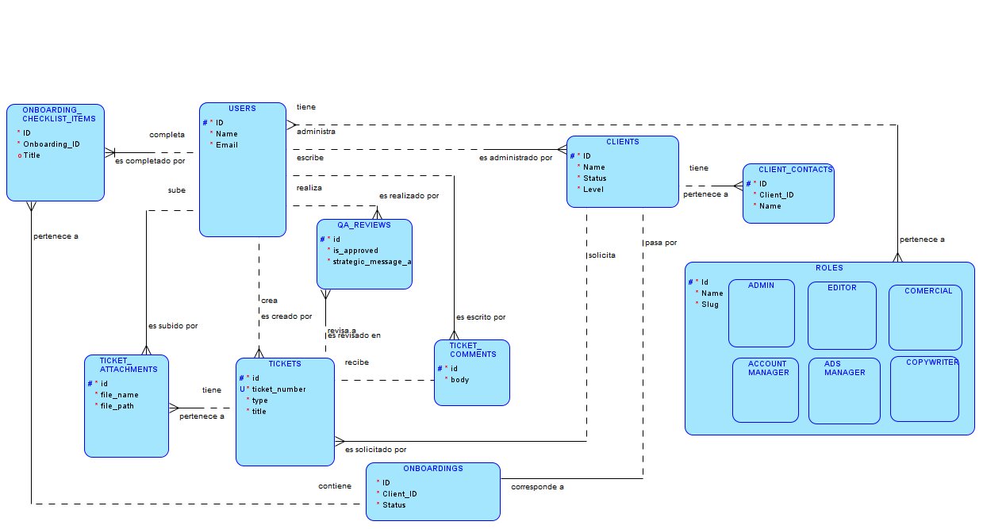

  - Modelo lógico (Diagrama de ER)

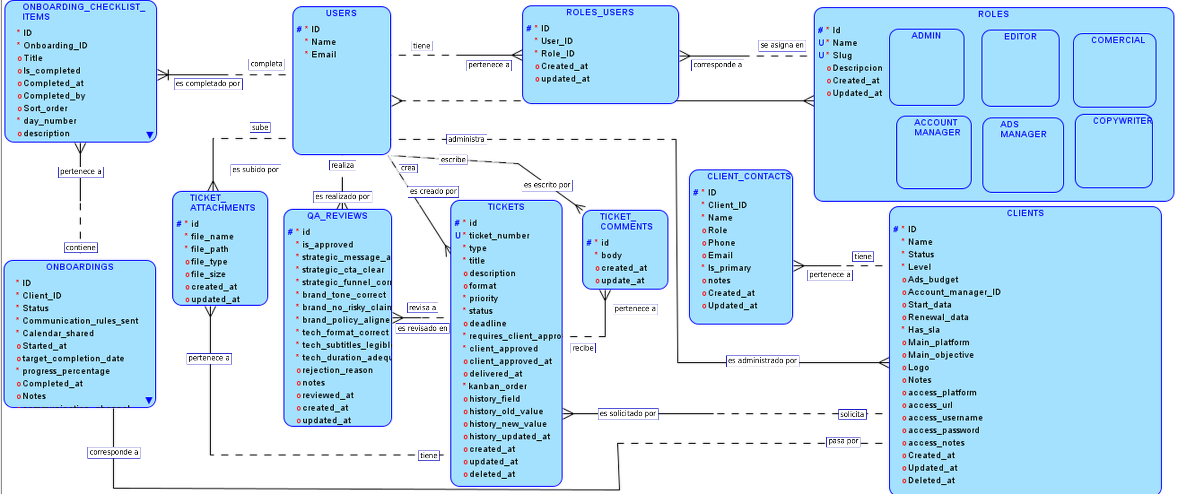

- Diseño

  - Transformación del modelo lógico a Diagrama de tablas.

Tabla: users
Campo | Tipo de Dato | Nulo | Clave | Valor por Defecto | Descripción
id | bigint | No | PK | Auto-increment | Identificador único del usuario.
name | character varying | No |  |  | Nombre completo del usuario.
email | character varying | No | Única |  | Correo electrónico (utilizado para inicio de sesión).
email_verified_at | timestamp | Sí |  |  | Fecha y hora de verificación del correo.
password | character varying | No |  |  | Hash de la contraseña del usuario.
avatar | character varying | Sí |  |  | Ruta o URL de la imagen de perfil.
phone | character varying | Sí |  |  | Número telefónico de contacto.
is_active | boolean | No |  | true | Estado del usuario (activo/inactivo).
remember_token | character varying | Sí |  |  | Token de sesión persistente ("recordarme").
created_at | timestamp | Sí |  |  | Fecha de creación del registro.
updated_at | timestamp | Sí |  |  | Fecha de última actualización.

Tabla: roles
Campo | Tipo de Dato | Nulo | Clave | Valor por Defecto | Descripción
id | bigint | No | PK | Auto-increment | Identificador único del rol.
name | character varying | No | Única |  | Nombre legible del rol (ej. Administrador, Account Manager).
slug | character varying | No | Única |  | Identificador clave del rol (ej. admin, account_manager).
description | text | Sí |  |  | Descripción detallada de los permisos o funciones del rol.
created_at | timestamp | Sí |  |  | Fecha de creación.
updated_at | timestamp | Sí |  |  | Fecha de última actualización.

Tabla: role_user
Campo | Tipo de Dato | Nulo | Clave | Valor por Defecto | Descripción
id | bigint | No | PK | Auto-increment | Identificador único de la asignación.
user_id | bigint | No | FK |  | Referencia a users(id).
role_id | bigint | No | FK |  | Referencia a roles(id).
created_at | timestamp | Sí |  |  | Fecha de creación de la relación.
updated_at | timestamp | Sí |  |  | Fecha de última actualización.

Tabla: clients
Campo | Tipo de Dato | Nulo | Clave | Valor por Defecto | Descripción
id | bigint | No | PK | Auto-increment | Identificador único del cliente.
name | character varying | No |  |  | Nombre comercial o razón social del cliente.
status | character varying | No |  | onboarding | Estado del cliente (onboarding, active, paused, churned).
level | character varying | No |  | starter | Nivel/Tier del cliente (starter, growth, enterprise).
ads_budget | numeric | Sí |  |  | Presupuesto mensual asignado para pauta publicitaria.
account_manager_id | bigint | Sí | FK |  | ID del usuario (Account Manager) responsable de la cuenta.
start_date | date | Sí |  |  | Fecha de inicio de contrato o servicio.
renewal_date | date | Sí |  |  | Fecha de renovación del contrato.
has_sla | boolean | No |  | false | Indica si la cuenta posee un Acuerdo de Nivel de Servicio (SLA).
main_platform | character varying | Sí |  |  | Plataforma principal de trabajo (ej. Meta, TikTok, Google Ads).
main_objective | character varying | Sí |  |  | Objetivo principal del cliente (ej. Leads, Sales, Awareness).
logo | character varying | Sí |  |  | Ruta o URL del logotipo del cliente.
notes | text | Sí |  |  | Observaciones generales del cliente.
access_platform | character varying | Sí |  |  | Nombre de la plataforma a la que pertenecen los accesos guardados.
access_url | character varying | Sí |  |  | URL de acceso o login.
access_username | character varying | Sí |  |  | Usuario para inicio de sesión en la plataforma externa.
access_password | text | Sí |  |  | Contraseña (encriptada) de la plataforma externa.
access_notes | text | Sí |  |  | Instrucciones o notas especiales sobre el acceso.
created_at | timestamp | Sí |  |  | Fecha de creación del cliente.
updated_at | timestamp | Sí |  |  | Fecha de modificación del cliente.
deleted_at | timestamp | Sí |  |  | Fecha de borrado lógico (Soft Delete).

Tabla: client_contacts
Campo | Tipo de Dato | Nulo | Clave | Valor por Defecto | Descripción
id | bigint | No | PK | Auto-increment | Identificador único del contacto.
client_id | bigint | No | FK |  | ID del cliente al que pertenece el contacto (clients.id).
name | character varying | No |  |  | Nombre completo del contacto.
role | character varying | Sí |  |  | Cargo o rol dentro de la empresa del cliente.
phone | character varying | Sí |  |  | Teléfono de contacto.
email | character varying | Sí |  |  | Correo electrónico de contacto.
is_primary | boolean | No |  | false | Define si es el contacto principal del cliente.
notes | text | Sí |  |  | Observaciones sobre el contacto.
created_at | timestamp | Sí |  |  | Fecha de registro.
updated_at | timestamp | Sí |  |  | Fecha de actualización.

Tabla: onboardings
Campo | Tipo de Dato | Nulo | Clave | Valor por Defecto | Descripción
id | bigint | No | PK | Auto-increment | Identificador único del proceso de onboarding.
client_id | bigint | No | FK, Única |  | ID del cliente (relación 1 a 1 con clients).
status | character varying | No |  | pending | Estado del onboarding (pending, in_progress, completed, delayed).
communication_rules_sent | boolean | No |  | false | Confirma si se enviaron las reglas de comunicación.
calendar_shared | boolean | No |  | false | Confirma si se compartió el calendario de contenido/reuniones.
started_at | date | Sí |  |  | Fecha de inicio formal del onboarding.
target_completion_date | date | Sí |  |  | Fecha estimada de finalización.
progress_percentage | integer | No |  | 0 | Porcentaje global de avance (0 a 100%).
completed_at | date | Sí |  |  | Fecha real de finalización.
notes | text | Sí |  |  | Notas y comentarios sobre el onboarding.
communication_channel | text | Sí |  |  | Canal de comunicación acordado (WhatsApp, Slack, Email).
created_at | timestamp | Sí |  |  | Fecha de inicio del registro.
updated_at | timestamp | Sí |  |  | Fecha de última actualización.

Tabla: onboarding_checklist_items
Campo | Tipo de Dato | Nulo | Clave | Valor por Defecto | Descripción
id | bigint | No | PK | Auto-increment | Identificador del ítem de la lista de verificación.
onboarding_id | bigint | No | FK |  | ID del onboarding relacionado (onboardings.id).
day_number | integer | No |  | 1 | Día del plan al que corresponde la tarea (Día 1, Día 2, etc.).
title | character varying | No |  |  | Título corto de la tarea.
description | text | Sí |  |  | Detalle o instrucciones de la tarea.
is_completed | boolean | No |  | false | Estado de finalización del ítem.
completed_at | timestamp | Sí |  |  | Fecha y hora exacta de completado.
completed_by | bigint | Sí | FK |  | Usuario que marcó la tarea como completada (users.id).
order | integer | No |  | 0 | Orden de visualización predeterminado.
sort_order | integer | No |  | 0 | Orden secundario o personalizado.
created_at | timestamp | Sí |  |  | Fecha de creación.
updated_at | timestamp | Sí |  |  | Fecha de actualización.

Tabla: tickets
Campo | Tipo de Dato | Nulo | Clave | Valor por Defecto | Descripción
id | bigint | No | PK | Auto-increment | Identificador clave interna del ticket.
ticket_number | character varying | No | Única |  | Código de ticket formateado (ej. TCK-2025-001).
client_id | bigint | No | FK |  | ID del cliente asociado (clients.id).
type | character varying | No |  |  | Tipo de entregable (ej. Reel, Ad, Carousel, Strategy, Copy).
title | character varying | No |  |  | Título o concepto del ticket.
description | text | Sí |  |  | Descripción amplia o brief técnico.
format | character varying | Sí |  |  | Formato específico (ej. 9:16, 1:1, MP4, PNG).
priority | character varying | No |  | medium | Prioridad (low, medium, high, urgent).
status | character varying | No |  | backlog | Estado en el flujo Kanban (backlog, in_progress, qa_review, client_approval, done).
assigned_to | bigint | Sí | FK |  | ID del usuario responsable del diseño/edición (users.id).
created_by | bigint | No | FK |  | ID del usuario que creó la solicitud (users.id).
deadline | date | Sí |  |  | Fecha límite de entrega.
requires_client_approval | boolean | No |  | false | Indica si requiere validación externa por el cliente.
client_approved | boolean | No |  | false | Indica si el cliente dio su aprobación.
client_approved_at | timestamp | Sí |  |  | Fecha y hora de aprobación por parte del cliente.
delivered_at | timestamp | Sí |  |  | Fecha y hora de entrega final.
kanban_order | integer | No |  | 0 | Posición dentro de la columna del tablero Kanban.
history_field | character varying | Sí |  |  | Campo modificado en la última actualización.
history_old_value | character varying | Sí |  |  | Valor anterior antes del cambio.
history_new_value | character varying | Sí |  |  | Nuevo valor tras la modificación.
history_user_id | bigint | Sí | FK |  | Usuario que realizó el cambio de historial (users.id).
history_updated_at | timestamp | Sí |  |  | Fecha y hora del cambio de historial.
created_at | timestamp | Sí |  |  | Fecha de creación.
updated_at | timestamp | Sí |  |  | Fecha de modificación.
deleted_at | timestamp | Sí |  |  | Fecha de borrado lógico (Soft Delete).

Tabla: ticket_comments
Campo | Tipo de Dato | Nulo | Clave | Valor por Defecto | Descripción
id | bigint | No | PK | Auto-increment | Identificador único del comentario.
ticket_id | bigint | No | FK |  | Ticket al que pertenece el comentario (tickets.id).
user_id | bigint | No | FK |  | Autor del comentario (users.id).
body | text | No |  |  | Contenido del comentario.
created_at | timestamp | Sí |  |  | Fecha de publicación.
updated_at | timestamp | Sí |  |  | Fecha de edición del comentario.

Tabla: ticket_attachments
Campo | Tipo de Dato | Nulo | Clave | Valor por Defecto | Descripción
id | bigint | No | PK | Auto-increment | Identificador del archivo adjunto.
ticket_id | bigint | No | FK |  | Ticket al que está asociado el archivo (tickets.id).
uploaded_by | bigint | No | FK |  | Usuario que subió el archivo (users.id).
file_name | character varying | No |  |  | Nombre original del archivo.
file_path | character varying | No |  |  | Ruta de almacenamiento en servidor o S3.
file_type | character varying | Sí |  |  | Tipo MIME (ej. video/mp4, image/png).
file_size | bigint | Sí |  |  | Tamaño del archivo en bytes.
created_at | timestamp | Sí |  |  | Fecha de subida.
updated_at | timestamp | Sí |  |  | Fecha de modificación.

Tabla: qa_reviews
Campo | Tipo de Dato | Nulo | Clave | Valor por Defecto | Descripción
id | bigint | No | PK | Auto-increment | Identificador de la revisión de calidad.
ticket_id | bigint | No | FK |  | Ticket sujeto a evaluación (tickets.id).
reviewed_by | bigint | No | FK |  | ID del auditor o Lead QA (users.id).
is_approved | boolean | No |  | false | Resultado global de la revisión (Aprobado/Rechazado).
strategic_message_aligned | boolean | No |  | false | ¿El mensaje está alineado con la estrategia?
strategic_cta_clear | boolean | No |  | false | ¿El Call To Action es claro y correcto?
strategic_funnel_correct | boolean | No |  | false | ¿Corresponde a la etapa del embudo definida?
brand_tone_correct | boolean | No |  | false | ¿El tono de voz concuerda con la marca?
brand_no_risky_claims | boolean | No |  | false | ¿Libre de promesas falsas o riesgosas?
brand_policy_aligned | boolean | No |  | false | ¿Cumple las políticas publicitarias de la plataforma?
tech_format_correct | boolean | No |  | false | ¿El formato y relación de aspecto son los indicados?
tech_subtitles_legible | boolean | No |  | false | ¿Los subtítulos son legibles y sin faltas ortográficas?
tech_duration_adequate | boolean | No |  | false | ¿La duración del video/recurso es la requerida?
rejection_reason | text | Sí |  |  | Motivo detallado del rechazo en caso de no ser aprobado.
notes | text | Sí |  |  | Observaciones de mejora para el equipo creativo.
reviewed_at | timestamp | Sí |  |  | Fecha y hora en que se realizó la revisión.
created_at | timestamp | Sí |  |  | Fecha de creación de la revisión.
updated_at | timestamp | Sí |  |  | Fecha de modificación.

4. Creación

  - Modelo Relacional.
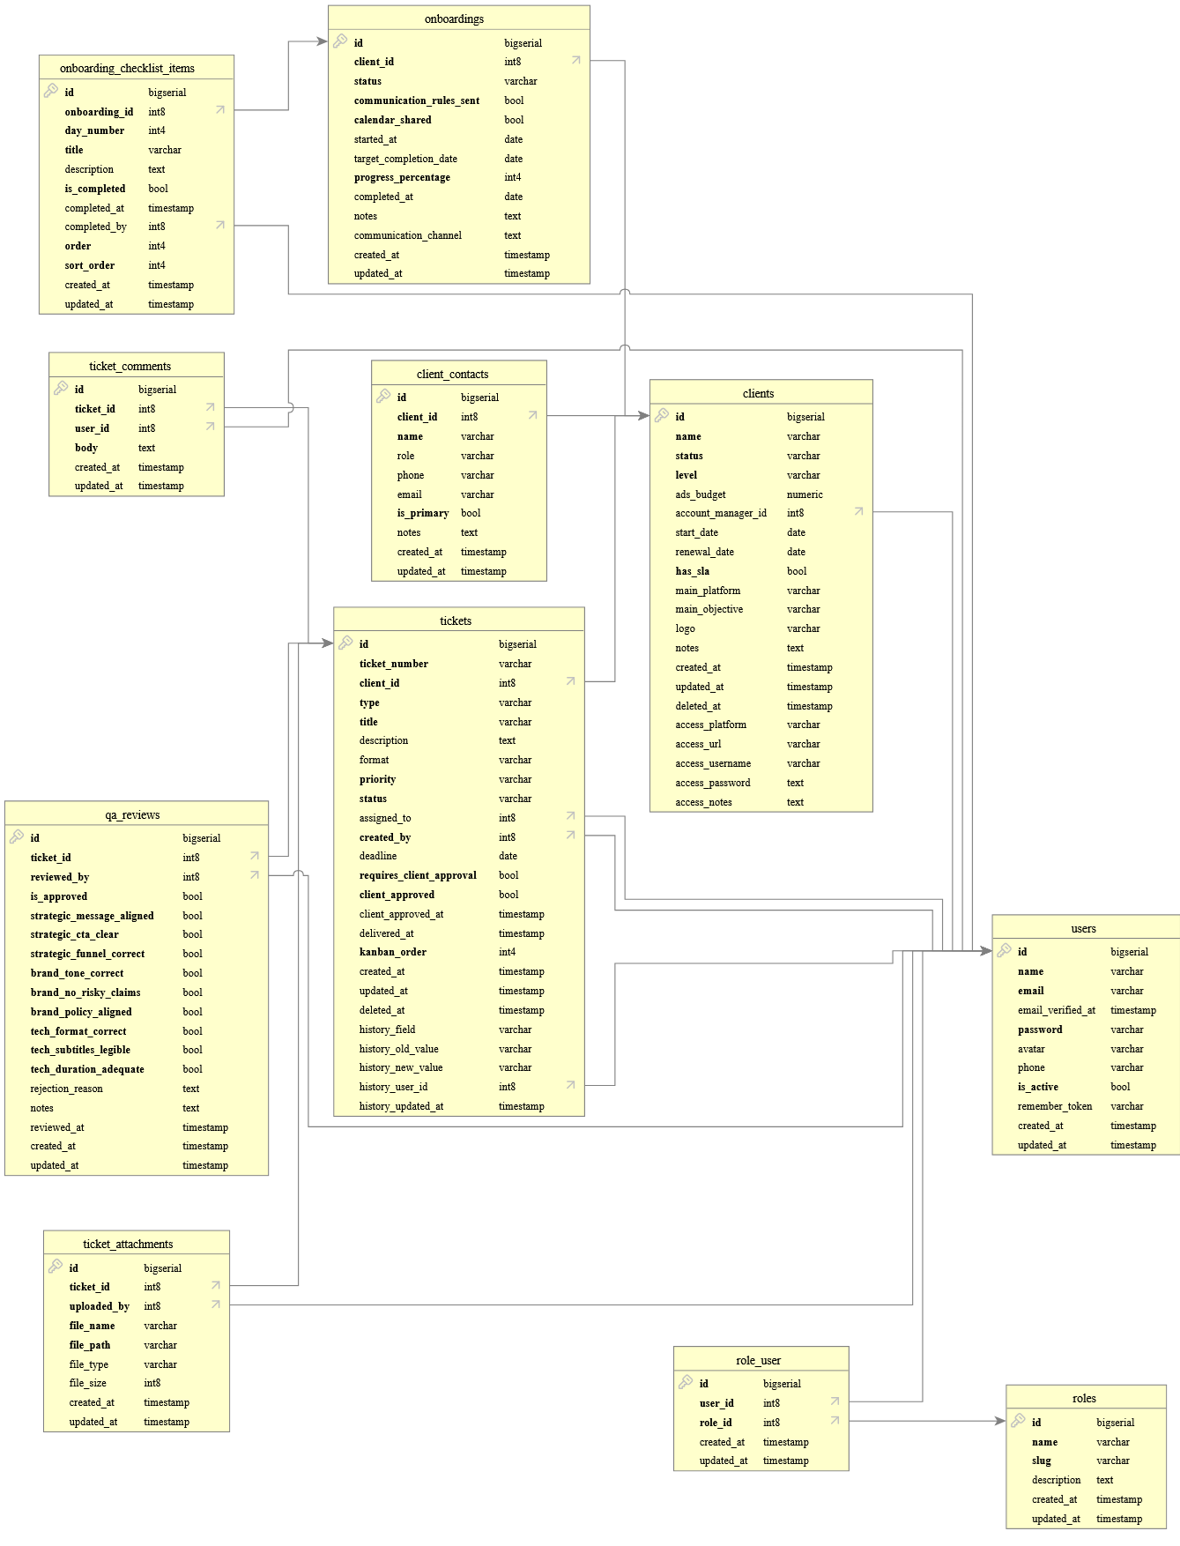

  - Script DDL y DML

DDL
-- WARNING: This schema is for context only and is not meant to be run.
-- Table order and constraints may not be valid for execution.

CREATE TABLE public.migrations (
id integer NOT NULL DEFAULT nextval('migrations_id_seq'::regclass),
migration character varying NOT NULL,
batch integer NOT NULL,
CONSTRAINT migrations_pkey PRIMARY KEY (id)
);
CREATE TABLE public.users (
id bigint NOT NULL DEFAULT nextval('users_id_seq'::regclass),
name character varying NOT NULL,
email character varying NOT NULL UNIQUE,
email_verified_at timestamp without time zone,
password character varying NOT NULL,
avatar character varying,
phone character varying,
is_active boolean NOT NULL DEFAULT true,
remember_token character varying,
created_at timestamp without time zone,
updated_at timestamp without time zone,
CONSTRAINT users_pkey PRIMARY KEY (id)
);
CREATE TABLE public.password_reset_tokens (
email character varying NOT NULL,
token character varying NOT NULL,
created_at timestamp without time zone,
CONSTRAINT password_reset_tokens_pkey PRIMARY KEY (email)
);
CREATE TABLE public.sessions (
id character varying NOT NULL,
user_id bigint,
ip_address character varying,
user_agent text,
payload text NOT NULL,
last_activity integer NOT NULL,
CONSTRAINT sessions_pkey PRIMARY KEY (id)
);
CREATE TABLE public.cache (
key character varying NOT NULL,
value text NOT NULL,
expiration integer NOT NULL,
CONSTRAINT cache_pkey PRIMARY KEY (key)
);
CREATE TABLE public.cache_locks (
key character varying NOT NULL,
owner character varying NOT NULL,
expiration integer NOT NULL,
CONSTRAINT cache_locks_pkey PRIMARY KEY (key)
);
CREATE TABLE public.jobs (
id bigint NOT NULL DEFAULT nextval('jobs_id_seq'::regclass),
queue character varying NOT NULL,
payload text NOT NULL,
attempts smallint NOT NULL,
reserved_at integer,
available_at integer NOT NULL,
created_at integer NOT NULL,
CONSTRAINT jobs_pkey PRIMARY KEY (id)
);
CREATE TABLE public.job_batches (
id character varying NOT NULL,
name character varying NOT NULL,
total_jobs integer NOT NULL,
pending_jobs integer NOT NULL,
failed_jobs integer NOT NULL,
failed_job_ids text NOT NULL,
options text,
cancelled_at integer,
created_at integer NOT NULL,
finished_at integer,
CONSTRAINT job_batches_pkey PRIMARY KEY (id)
);
CREATE TABLE public.failed_jobs (
id bigint NOT NULL DEFAULT nextval('failed_jobs_id_seq'::regclass),
uuid character varying NOT NULL UNIQUE,
connection text NOT NULL,
queue text NOT NULL,
payload text NOT NULL,
exception text NOT NULL,
failed_at timestamp without time zone NOT NULL DEFAULT CURRENT_TIMESTAMP,
CONSTRAINT failed_jobs_pkey PRIMARY KEY (id)
);
CREATE TABLE public.roles (
id bigint NOT NULL DEFAULT nextval('roles_id_seq'::regclass),
name character varying NOT NULL UNIQUE,
slug character varying NOT NULL UNIQUE,
description text,
created_at timestamp without time zone,
updated_at timestamp without time zone,
CONSTRAINT roles_pkey PRIMARY KEY (id)
);
CREATE TABLE public.role_user (
id bigint NOT NULL DEFAULT nextval('role_user_id_seq'::regclass),
user_id bigint NOT NULL,
role_id bigint NOT NULL,
created_at timestamp without time zone,
updated_at timestamp without time zone,
CONSTRAINT role_user_pkey PRIMARY KEY (id),
CONSTRAINT role_user_user_id_foreign FOREIGN KEY (user_id) REFERENCES public.users(id),
CONSTRAINT role_user_role_id_foreign FOREIGN KEY (role_id) REFERENCES public.roles(id)
);
CREATE TABLE public.clients (
id bigint NOT NULL DEFAULT nextval('clients_id_seq'::regclass),
name character varying NOT NULL,
status character varying NOT NULL DEFAULT 'onboarding'::character varying,
level character varying NOT NULL DEFAULT 'starter'::character varying,
ads_budget numeric,
account_manager_id bigint,
start_date date,
renewal_date date,
has_sla boolean NOT NULL DEFAULT false,
main_platform character varying,
main_objective character varying,
logo character varying,
notes text,
created_at timestamp without time zone,
updated_at timestamp without time zone,
deleted_at timestamp without time zone,
access_platform character varying,
access_url character varying,
access_username character varying,
access_password text,
access_notes text,
CONSTRAINT clients_pkey PRIMARY KEY (id),
CONSTRAINT clients_account_manager_id_foreign FOREIGN KEY (account_manager_id) REFERENCES public.users(id)
);
CREATE TABLE public.client_contacts (
id bigint NOT NULL DEFAULT nextval('client_contacts_id_seq'::regclass),
client_id bigint NOT NULL,
name character varying NOT NULL,
role character varying,
phone character varying,
email character varying,
is_primary boolean NOT NULL DEFAULT false,
notes text,
created_at timestamp without time zone,
updated_at timestamp without time zone,
CONSTRAINT client_contacts_pkey PRIMARY KEY (id),
CONSTRAINT client_contacts_client_id_foreign FOREIGN KEY (client_id) REFERENCES public.clients(id)
);
CREATE TABLE public.onboardings (
id bigint NOT NULL DEFAULT nextval('onboardings_id_seq'::regclass),
client_id bigint NOT NULL UNIQUE,
status character varying NOT NULL DEFAULT 'pending'::character varying,
communication_rules_sent boolean NOT NULL DEFAULT false,
calendar_shared boolean NOT NULL DEFAULT false,
started_at date,
target_completion_date date,
progress_percentage integer NOT NULL DEFAULT 0,
completed_at date,
notes text,
communication_channel text,
created_at timestamp without time zone,
updated_at timestamp without time zone,
CONSTRAINT onboardings_pkey PRIMARY KEY (id),
CONSTRAINT onboardings_client_id_foreign FOREIGN KEY (client_id) REFERENCES public.clients(id)
);
CREATE TABLE public.onboarding_checklist_items (
id bigint NOT NULL DEFAULT nextval('onboarding_checklist_items_id_seq'::regclass),
onboarding_id bigint NOT NULL,
day_number integer NOT NULL DEFAULT 1,
title character varying NOT NULL,
description text,
is_completed boolean NOT NULL DEFAULT false,
completed_at timestamp without time zone,
completed_by bigint,
order integer NOT NULL DEFAULT 0,
sort_order integer NOT NULL DEFAULT 0,
created_at timestamp without time zone,
updated_at timestamp without time zone,
CONSTRAINT onboarding_checklist_items_pkey PRIMARY KEY (id),
CONSTRAINT onboarding_checklist_items_onboarding_id_foreign FOREIGN KEY (onboarding_id) REFERENCES public.onboardings(id),
CONSTRAINT onboarding_checklist_items_completed_by_foreign FOREIGN KEY (completed_by) REFERENCES public.users(id)
);
CREATE TABLE public.tickets (
id bigint NOT NULL DEFAULT nextval('tickets_id_seq'::regclass),
ticket_number character varying NOT NULL UNIQUE,
client_id bigint NOT NULL,
type character varying NOT NULL,
title character varying NOT NULL,
description text,
format character varying,
priority character varying NOT NULL DEFAULT 'medium'::character varying,
status character varying NOT NULL DEFAULT 'backlog'::character varying,
assigned_to bigint,
created_by bigint NOT NULL,
deadline date,
requires_client_approval boolean NOT NULL DEFAULT false,
client_approved boolean NOT NULL DEFAULT false,
client_approved_at timestamp without time zone,
delivered_at timestamp without time zone,
kanban_order integer NOT NULL DEFAULT 0,
created_at timestamp without time zone,
updated_at timestamp without time zone,
deleted_at timestamp without time zone,
history_field character varying,
history_old_value character varying,
history_new_value character varying,
history_user_id bigint,
history_updated_at timestamp without time zone,
CONSTRAINT tickets_pkey PRIMARY KEY (id),
CONSTRAINT tickets_client_id_foreign FOREIGN KEY (client_id) REFERENCES public.clients(id),
CONSTRAINT tickets_assigned_to_foreign FOREIGN KEY (assigned_to) REFERENCES public.users(id),
CONSTRAINT tickets_created_by_foreign FOREIGN KEY (created_by) REFERENCES public.users(id),
CONSTRAINT tickets_history_user_id_foreign FOREIGN KEY (history_user_id) REFERENCES public.users(id)
);
CREATE TABLE public.ticket_comments (
id bigint NOT NULL DEFAULT nextval('ticket_comments_id_seq'::regclass),
ticket_id bigint NOT NULL,
user_id bigint NOT NULL,
body text NOT NULL,
created_at timestamp without time zone,
updated_at timestamp without time zone,
CONSTRAINT ticket_comments_pkey PRIMARY KEY (id),
CONSTRAINT ticket_comments_ticket_id_foreign FOREIGN KEY (ticket_id) REFERENCES public.tickets(id),
CONSTRAINT ticket_comments_user_id_foreign FOREIGN KEY (user_id) REFERENCES public.users(id)
);
CREATE TABLE public.ticket_attachments (
id bigint NOT NULL DEFAULT nextval('ticket_attachments_id_seq'::regclass),
ticket_id bigint NOT NULL,
uploaded_by bigint NOT NULL,
file_name character varying NOT NULL,
file_path character varying NOT NULL,
file_type character varying,
file_size bigint,
created_at timestamp without time zone,
updated_at timestamp without time zone,
CONSTRAINT ticket_attachments_pkey PRIMARY KEY (id),
CONSTRAINT ticket_attachments_ticket_id_foreign FOREIGN KEY (ticket_id) REFERENCES public.tickets(id),
CONSTRAINT ticket_attachments_uploaded_by_foreign FOREIGN KEY (uploaded_by) REFERENCES public.users(id)
);
CREATE TABLE public.qa_reviews (
id bigint NOT NULL DEFAULT nextval('qa_reviews_id_seq'::regclass),
ticket_id bigint NOT NULL,
reviewed_by bigint NOT NULL,
is_approved boolean NOT NULL DEFAULT false,
strategic_message_aligned boolean NOT NULL DEFAULT false,
strategic_cta_clear boolean NOT NULL DEFAULT false,
strategic_funnel_correct boolean NOT NULL DEFAULT false,
brand_tone_correct boolean NOT NULL DEFAULT false,
brand_no_risky_claims boolean NOT NULL DEFAULT false,
brand_policy_aligned boolean NOT NULL DEFAULT false,
tech_format_correct boolean NOT NULL DEFAULT false,
tech_subtitles_legible boolean NOT NULL DEFAULT false,
tech_duration_adequate boolean NOT NULL DEFAULT false,
rejection_reason text,
notes text,
reviewed_at timestamp without time zone,
created_at timestamp without time zone,
updated_at timestamp without time zone,
CONSTRAINT qa_reviews_pkey PRIMARY KEY (id),
CONSTRAINT qa_reviews_ticket_id_foreign FOREIGN KEY (ticket_id) REFERENCES public.tickets(id),
CONSTRAINT qa_reviews_reviewed_by_foreign FOREIGN KEY (reviewed_by) REFERENCES public.users(id)
);

-- =====================================================================
-- DISPARADORES (TRIGGERS) Y FUNCIONES PL/pgSQL
-- =====================================================================

-- 1. Trigger de Validación Cronológica de Tickets (Restricción de Negocio)
CREATE OR REPLACE FUNCTION fn_validar_deadline_ticket()
RETURNS TRIGGER AS $$
BEGIN
IF NEW.deadline IS NOT NULL AND NEW.deadline < NEW.created_at::date THEN
RAISE EXCEPTION 'Error de Integridad: La fecha de entrega (%) no puede ser anterior a la creacion (%).',
NEW.deadline, NEW.created_at::date;
END IF;
RETURN NEW;
END;
$$ LANGUAGE plpgsql;

DROP TRIGGER IF EXISTS trg_validar_deadline_ticket ON tickets;
CREATE TRIGGER trg_validar_deadline_ticket
BEFORE INSERT OR UPDATE ON tickets
FOR EACH ROW
EXECUTE FUNCTION fn_validar_deadline_ticket();

-- 2. Trigger de Automatización de Progreso en Onboarding
CREATE OR REPLACE FUNCTION fn_actualizar_progreso_onboarding()
RETURNS TRIGGER AS $$
DECLARE
v_total INTEGER;
v_completados INTEGER;
v_porcentaje INTEGER;
v_onboarding_id BIGINT;
BEGIN
v_onboarding_id := COALESCE(NEW.onboarding_id, OLD.onboarding_id);

SELECT COUNT(*), COUNT(CASE WHEN is_completed = true THEN 1 END)
INTO v_total, v_completados
FROM onboarding_checklist_items
WHERE onboarding_id = v_onboarding_id;

IF v_total > 0 THEN
v_porcentaje := ROUND((v_completados::numeric / v_total::numeric) * 100);
ELSE
v_porcentaje := 0;
END IF;

UPDATE onboardings
SET progress_percentage = v_porcentaje,
status = CASE WHEN v_porcentaje = 100 THEN 'completed' ELSE 'in_progress' END,
updated_at = NOW()
WHERE id = v_onboarding_id;

RETURN NEW;
END;
$$ LANGUAGE plpgsql;

DROP TRIGGER IF EXISTS trg_actualizar_progreso_onboarding ON onboarding_checklist_items;
CREATE TRIGGER trg_actualizar_progreso_onboarding
AFTER INSERT OR UPDATE OF is_completed OR DELETE ON onboarding_checklist_items
FOR EACH ROW
EXECUTE FUNCTION fn_actualizar_progreso_onboarding();

-- 3. Trigger de Auditoría de Estado en Tickets (Kanban)
CREATE OR REPLACE FUNCTION fn_auditoria_estado_ticket()
RETURNS TRIGGER AS $$
BEGIN
IF OLD.status IS DISTINCT FROM NEW.status THEN
NEW.updated_at := NOW();
END IF;
RETURN NEW;
END;
$$ LANGUAGE plpgsql;

DROP TRIGGER IF EXISTS trg_auditoria_estado_ticket ON tickets;
CREATE TRIGGER trg_auditoria_estado_ticket
BEFORE UPDATE OF status ON tickets
FOR EACH ROW
EXECUTE FUNCTION fn_auditoria_estado_ticket();

DML

-- ============================================================================
-- SHOWFUTURE OS - DML (DATA MANIPULATION LANGUAGE)
-- Motor: PostgreSQL 15+ / Supabase
-- Descripción: Inserción de datos iniciales, equipo base, clientes,
-- onboarding de 7 días, tickets y control de calidad QA.
-- ============================================================================

BEGIN;

-- ----------------------------------------------------------------------------
-- 1. TABLA: roles
-- Catálogo de roles y permisos jerárquicos de la agencia.
-- ----------------------------------------------------------------------------
INSERT INTO "roles" ("id", "name", "slug", "description", "created_at", "updated_at") VALUES
(1, 'Administrador', 'admin', 'Gestión general de cuentas, clientes y equipo operativo.', NOW(), NOW()),
(2, 'Account Manager', 'account-manager', 'Gestión directa de relaciones con clientes, SLAs y aprobaciones.', NOW(), NOW()),
(3, 'Ads Manager', 'ads-manager', 'Planificación, montaje y optimización de campañas de tráfico pago.', NOW(), NOW()),
(4, 'Copywriter', 'copywriter', 'Redacción publicitaria persuasiva, storytelling y ganchos de conversión.', NOW(), NOW()),
(5, 'Diseñador / Creativo', 'creative', 'Diseño visual, banners estáticos, carruseles y recursos gráficos.', NOW(), NOW()),
(6, 'Comercial', 'commercial', 'Reportes de rentabilidad, prospección y escalado de cuentas.', NOW(), NOW()),
(7, 'Editor de Video', 'editor', 'Edición audiovisual, reels, TikToks 9:16 y subtitulado dinámico.', NOW(), NOW()),
(8, 'Super Administrador', 'super-admin', 'Control absoluto del sistema; única autoridad para nombrar o revocar Administradores.', NOW(), NOW())
ON CONFLICT ("id") DO UPDATE SET "name" = EXCLUDED."name", "description" = EXCLUDED."description";

-- ----------------------------------------------------------------------------
-- 2. TABLA: users
-- Equipo humano de Show Future.
-- Contraseña de todos los usuarios de prueba: "password"
-- Hash Bcrypt: $2y$10$C/nSXOTQIRHsSmsPhiFkI.T1b94amByTZcObruOLbbGknTAvByhte
-- ----------------------------------------------------------------------------
INSERT INTO "users" ("id", "name", "email", "password", "phone", "is_active", "email_verified_at", "created_at", "updated_at") VALUES
(1, 'Juan José Arévalo', 'admin@showfuture.com', '$2y$10$C/nSXOTQIRHsSmsPhiFkI.T1b94amByTZcObruOLbbGknTAvByhte', '+57 300 000 0001', true, NOW(), NOW(), NOW()),
(2, 'Camila Account Manager', 'am@showfuture.com', '$2y$10$C/nSXOTQIRHsSmsPhiFkI.T1b94amByTZcObruOLbbGknTAvByhte', '+57 300 000 0002', true, NOW(), NOW(), NOW()),
(3, 'Carlos Ads Specialist', 'ads@showfuture.com', '$2y$10$C/nSXOTQIRHsSmsPhiFkI.T1b94amByTZcObruOLbbGknTAvByhte', '+57 300 000 0003', true, NOW(), NOW(), NOW()),
(4, 'Mariana López', 'creative@showfuture.com', '$2y$10$C/nSXOTQIRHsSmsPhiFkI.T1b94amByTZcObruOLbbGknTAvByhte', '+57 300 000 0004', true, NOW(), NOW(), NOW()),
(5, 'Santiago Restrepo', 'copy@showfuture.com', '$2y$10$C/nSXOTQIRHsSmsPhiFkI.T1b94amByTZcObruOLbbGknTAvByhte', '+57 300 000 0005', true, NOW(), NOW(), NOW()),
(6, 'Valeria Castro', 'editor@showfuture.com', '$2y$10$C/nSXOTQIRHsSmsPhiFkI.T1b94amByTZcObruOLbbGknTAvByhte', '+57 300 000 0006', true, NOW(), NOW(), NOW())
ON CONFLICT ("id") DO NOTHING;

-- ----------------------------------------------------------------------------
-- 3. TABLA: role_user
-- Asignación de privilegios a los usuarios.
-- ----------------------------------------------------------------------------
INSERT INTO "role_user" ("user_id", "role_id") VALUES
(1, 8), -- Juan José: Super Administrador
(1, 1), -- Juan José: Administrador
(1, 2), -- Juan José: Account Manager
(2, 2), -- Camila: Account Manager
(3, 3), -- Carlos: Ads Manager
(4, 5), -- Mariana: Diseñadora / Creativa
(5, 4), -- Santiago: Copywriter
(6, 7) -- Valeria: Editora de Video
ON CONFLICT DO NOTHING;

-- ----------------------------------------------------------------------------
-- 4. TABLA: clients
-- Cuentas de clientes con la bóveda de accesos integrada directamente.
-- ----------------------------------------------------------------------------
INSERT INTO "clients" (
"id", "name", "status", "level", "ads_budget", "account_manager_id",
"start_date", "renewal_date", "has_sla", "main_platform", "main_objective",
"logo", "notes", "access_platform", "access_url", "access_username",
"access_password", "access_notes", "created_at", "updated_at"
) VALUES
(
1,
'Kombucha Bio E-Commerce',
'active',
'growth',
3500.00,
2, -- Asignado a Camila AM
'2026-01-15',
'2026-07-15',
true,
'Meta Ads + Shopify',
'Escalar facturación mensual a $80k USD manteniendo ROAS superior a 3.0',
NULL,
'Reportes quincenales por WhatsApp y llamadas de sincronización los jueves.',
'Meta Business Manager',
'https://business.facebook.com/kombuchabio',
'admin@kombuchabio.com',
'Kombucha#2026*Access',
'BM ID: 8941204910249 - Cuenta publicitaria principal en dólares.',
NOW(),
NOW()
),
(
2,
'Apparel Co. Fitness Wear',
'active',
'scale',
8500.00,
2, -- Asignado a Camila AM
'2025-11-01',
'2026-11-01',
true,
'Meta Ads + TikTok Ads + Google Shopping',
'Mantener CAC por debajo de $14 USD en colección de temporada alta.',
NULL,
'Reuniones de revisión semanal los lunes a las 9:00 AM.',
'Shopify Admin',
'https://apparelco-fitness.myshopify.com/admin',
'growth@apparelco.com',
'Apparel#Scale2026',
'Permisos de colaborador para píxel y catálogo de productos.',
NOW(),
NOW()
),
(
3,
'Clínica Dental OdontoPlus',
'onboarding',
'starter',
1200.00,
1, -- Asignado a Juan José
'2026-10-20',
'2027-04-20',
false,
'Google Search Ads + Meta Local',
'Generación de 60+ leads mensuales para citas de diseño de sonrisa y ortodoncia.',
NULL,
'Canal preferido WhatsApp con la administradora de sede.',
'Google Ads MCC',
'https://ads.google.com/aw/overview',
'marketing@odontoplus.com',
'Dental#Ads2026',
'ID de cuenta Google Ads: 442-901-2291',
NOW(),
NOW()
)
ON CONFLICT ("id") DO UPDATE SET
"name" = EXCLUDED."name",
"status" = EXCLUDED."status",
"ads_budget" = EXCLUDED."ads_budget",
"access_platform" = EXCLUDED."access_platform",
"access_username" = EXCLUDED."access_username";

-- ----------------------------------------------------------------------------
-- 5. TABLA: client_contacts
-- Contactos directos y tomadores de decisión por cuenta.
-- ----------------------------------------------------------------------------
INSERT INTO "client_contacts" ("id", "client_id", "name", "role", "phone", "email", "is_primary", "notes", "created_at", "updated_at") VALUES
(1, 1, 'Sofía Ramírez', 'Directora de Marketing', '+57 301 555 8899', 'sofia@kombuchabio.com', true, 'Aprobación final de presupuestos y creativos.', NOW(), NOW()),
(2, 2, 'Mateo Gómez', 'CEO & Fundador', '+57 312 444 7711', 'mateo@apparelco.com', true, 'Contacto principal para llamadas de estrategia.', NOW(), NOW()),
(3, 3, 'Dra. Andrea Valenzuela', 'Directora Médica', '+57 310 999 1122', 'andrea@odontoplus.com', true, 'Validación de claims de salud y políticas.', NOW(), NOW())
ON CONFLICT ("id") DO NOTHING;

-- ----------------------------------------------------------------------------
-- 6. TABLA: onboardings
-- Proceso de inducción estandarizado de 7 días por cliente.
-- ----------------------------------------------------------------------------
INSERT INTO "onboardings" (
"id", "client_id", "status", "communication_rules_sent", "calendar_shared",
"started_at", "target_completion_date", "progress_percentage", "completed_at",
"notes", "communication_channel", "created_at", "updated_at"
) VALUES
(1, 1, 'completed', true, true, '2026-01-15', '2026-01-22', 100, '2026-01-21', 'Onboarding completado sin fricciones.', 'WhatsApp + Slack', NOW(), NOW()),
(2, 2, 'completed', true, true, '2025-11-01', '2025-11-08', 100, '2025-11-07', 'Configuración multi-píxel verificada con éxito.', 'Slack Corporativo', NOW(), NOW()),
(3, 3, 'in_progress', true, true, '2026-10-20', '2026-10-27', 43, NULL, 'Falta confirmación de credenciales del Tag Manager.', 'WhatsApp', NOW(), NOW())
ON CONFLICT ("id") DO UPDATE SET "status" = EXCLUDED."status", "progress_percentage" = EXCLUDED."progress_percentage";

-- ----------------------------------------------------------------------------
-- 7. TABLA: onboarding_checklist_items
-- Hitos diarios del onboarding de 7 días.
-- ----------------------------------------------------------------------------
INSERT INTO "onboarding_checklist_items" ("id", "onboarding_id", "day_number", "title", "description", "is_completed", "completed_at", "order", "sort_order", "created_at", "updated_at") VALUES
(1, 3, 1, 'Reunión de Kickoff y Bienvenida', 'Alineación de KPIs, presupuesto y objetivos de ROAS.', true, NOW(), 1, 1, NOW(), NOW()),
(2, 3, 2, 'Solicitud y Verificación de Accesos', 'Recepción de credenciales de Google Ads y Meta BM.', true, NOW(), 2, 2, NOW(), NOW()),
(3, 3, 3, 'Auditoría Inicial de Activos Digitales', 'Análisis de historial de conversiones y eventos pasados.', true, NOW(), 3, 3, NOW(), NOW()),
(4, 3, 4, 'Definición de Estrategia & Estructura', 'Estructura de campañas Search + Local.', false, NULL, 4, 4, NOW(), NOW()),
(5, 3, 5, 'Configuración de Píxeles & CAPI', 'Instalación de eventos en el CMS web.', false, NULL, 5, 5, NOW(), NOW()),
(6, 3, 6, 'Redacción de Copies y Creativos', 'Preparación de textos persuasivos y anuncios.', false, NULL, 6, 6, NOW(), NOW()),
(7, 3, 7, 'Lanzamiento Oficial de Campañas', 'Revisión final de QA y encendido de pauta.', false, NULL, 7, 7, NOW(), NOW())
ON CONFLICT ("id") DO NOTHING;

-- ----------------------------------------------------------------------------
-- 8. TABLA: tickets
-- Tareas de producción con el historial de auditoría unificado.
-- ----------------------------------------------------------------------------
INSERT INTO "tickets" (
"id", "ticket_number", "client_id", "type", "title", "description",
"format", "priority", "status", "assigned_to", "created_by", "deadline",
"requires_client_approval", "client_approved", "client_approved_at",
"delivered_at", "kanban_order", "history_field", "history_old_value",
"history_new_value", "history_user_id", "history_updated_at",
"created_at", "updated_at"
) VALUES
(
1,
'SF-0001',
1, -- Kombucha Bio
'creative',
'Carrusel 1080x1080 - 5 Beneficios de la Kombucha para la Salud',
'Lote de imágenes visuales con gancho en primera tarjeta y oferta al final.',
'Carousel 1080x1080',
'high',
'delivered',
4, -- Mariana (Diseñadora)
2, -- Creado por Camila AM
'2026-11-10',
true,
true,
NOW(),
NOW(),
1,
'status',
'qa',
'QA Aprobado (Ticket Entregado)',
2,
NOW(),
NOW(),
NOW()
),
(
2,
'SF-0002',
1, -- Kombucha Bio
'copy',
'3 Ángulos de Copies Persuasivos para Retargeting',
'Redacción de textos con ángulos de prueba social, urgencia y beneficio digestivo.',
'Copy Text / Markdown',
'medium',
'in_progress',
5, -- Santiago (Copywriter)
2, -- Creado por Camila AM
'2026-11-12',
false,
false,
NULL,
NULL,
2,
'status',
'backlog',
'En Proceso de Producción',
5,
NOW(),
NOW(),
NOW()
),
(
3,
'SF-0003',
2, -- Apparel Co.
'ads',
'Setup de Conversions API (CAPI) y Eventos Purchase',
'Verificación técnica de eventos del lado del servidor en Shopify.',
'Setup Técnico',
'high',
'qa',
3, -- Carlos (Ads Specialist)
2, -- Creado por Camila AM
'2026-11-09',
false,
false,
NULL,
NULL,
3,
'status',
'in_progress',
'Enviado a Revisión de QA',
3,
NOW(),
NOW(),
NOW()
),
(
4,
'SF-0004',
3, -- OdontoPlus
'creative',
'Video Reel 9:16 - Testimonio Antes y Después de Paciente',
'Edición de video con subtítulos dinámicos en zona segura para TikTok y Reels.',
'Video Reel 9:16',
'medium',
'backlog',
6, -- Valeria (Editora de Video)
1, -- Creado por Juan José
'2026-11-15',
true,
false,
NULL,
NULL,
4,
'status',
NULL,
'Creado en Backlog',
1,
NOW(),
NOW(),
NOW()
)
ON CONFLICT ("id") DO UPDATE SET "title" = EXCLUDED."title", "status" = EXCLUDED."status";

-- ----------------------------------------------------------------------------
-- 9. TABLA: qa_reviews
-- Evaluaciones de calidad (3 bloques: Estratégico, Marca, Técnico).
-- ----------------------------------------------------------------------------
INSERT INTO "qa_reviews" (
"id", "ticket_id", "reviewed_by", "is_approved",
"strategic_message_aligned", "strategic_cta_clear", "strategic_funnel_correct",
"brand_tone_correct", "brand_no_risky_claims", "brand_policy_aligned",
"tech_format_correct", "tech_subtitles_legible", "tech_duration_adequate",
"rejection_reason", "notes", "reviewed_at", "created_at", "updated_at"
) VALUES
(
1,
1, -- Ticket SF-0001
2, -- Camila AM
true,
true, true, true, -- Estratégico OK
true, true, true, -- Marca & Políticas OK
true, true, true, -- Técnico OK
NULL,
'QA Aprobado: Diseño alineado a la guía de estilo y llamada a la acción contundente.',
NOW(),
NOW(),
NOW()
)
ON CONFLICT ("id") DO NOTHING;

-- ----------------------------------------------------------------------------
-- 10. TABLA: ticket_comments
-- Hilos de conversación entre creativos y account managers.
-- ----------------------------------------------------------------------------
INSERT INTO "ticket_comments" ("id", "ticket_id", "user_id", "body", "created_at", "updated_at") VALUES
(1, 1, 4, 'Diseño terminado. Adjunté los artes en alta resolución para revisión de QA.', NOW() - INTERVAL '2 hours', NOW()),
(2, 1, 2, 'Revisado y verificado. Cumple con los 3 bloques de control. Procedo con la aprobación.', NOW() - INTERVAL '1 hour', NOW()),
(3, 2, 5, 'Primer borrador redactado. Estoy puliendo los ganchos emocionales para probarlos con el carrusel.', NOW() - INTERVAL '30 minutes', NOW())
ON CONFLICT ("id") DO NOTHING;

-- ----------------------------------------------------------------------------
-- 11. SINCRONIZACIÓN DE SECUENCIAS (PostgreSQL / Supabase)
-- Ajusta los contadores autoincrementales al valor máximo insertado
-- para evitar errores de clave duplicada en futuros registros web.
-- ----------------------------------------------------------------------------
SELECT setval(pg_get_serial_sequence('roles', 'id'), COALESCE((SELECT MAX("id") FROM "roles"), 1));
SELECT setval(pg_get_serial_sequence('users', 'id'), COALESCE((SELECT MAX("id") FROM "users"), 1));
SELECT setval(pg_get_serial_sequence('clients', 'id'), COALESCE((SELECT MAX("id") FROM "clients"), 1));
SELECT setval(pg_get_serial_sequence('client_contacts', 'id'), COALESCE((SELECT MAX("id") FROM "client_contacts"), 1));
SELECT setval(pg_get_serial_sequence('onboardings', 'id'), COALESCE((SELECT MAX("id") FROM "onboardings"), 1));
SELECT setval(pg_get_serial_sequence('onboarding_checklist_items', 'id'), COALESCE((SELECT MAX("id") FROM "onboarding_checklist_items"), 1));
SELECT setval(pg_get_serial_sequence('tickets', 'id'), COALESCE((SELECT MAX("id") FROM "tickets"), 1));
SELECT setval(pg_get_serial_sequence('qa_reviews', 'id'), COALESCE((SELECT MAX("id") FROM "qa_reviews"), 1));
SELECT setval(pg_get_serial_sequence('ticket_comments', 'id'), COALESCE((SELECT MAX("id") FROM "ticket_comments"), 1));

COMMIT;

  - Modelo C4

Nivel 1 Diagrama de Contexto del Sistema (System Context)
Diagrama de Contexto del Sistema (System Context)
Muestra cómo se posiciona ShowFutureOS dentro de su entorno, identificando a los usuarios y los sistemas externos con los que interactúa.

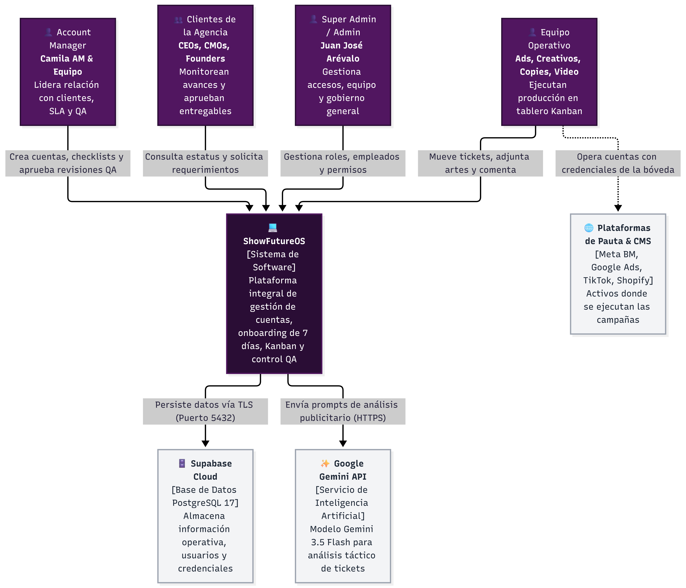

Nivel 2 Diagrama de Contenedores (Containers)
Desglosa la arquitectura de software en sus contenedores de ejecución en tiempo real (Navegador, Aplicación Web Laravel, Base de datos y Servicios externos).

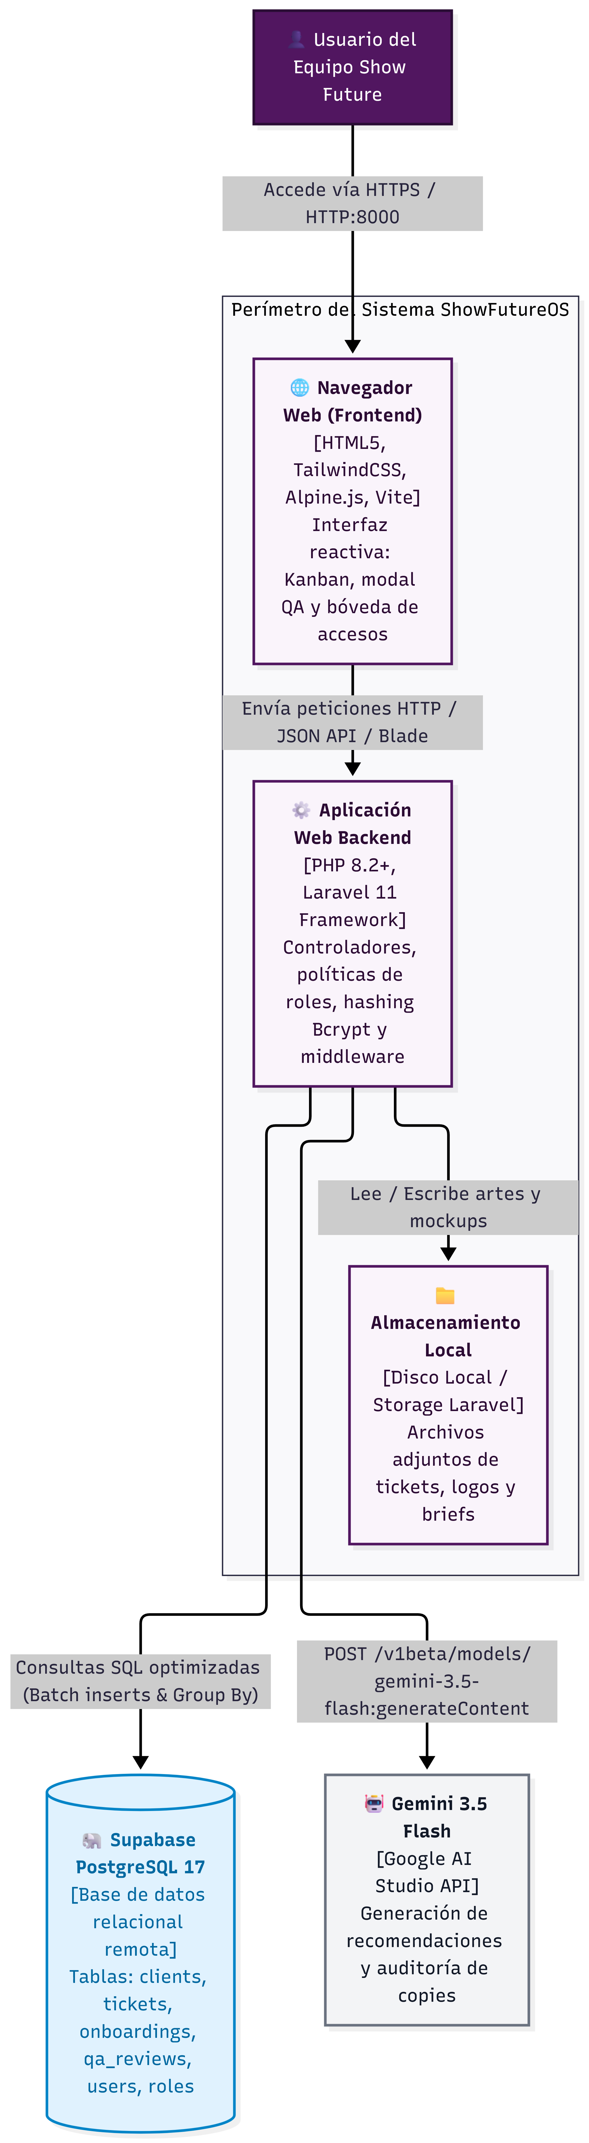

Nivel 3 Diagrama de Componentes (Components - Backend Laravel)
Describe los componentes internos de la aplicación web Laravel 11, mostrando cómo interactúan los controladores, middlewares, modelos de dominio y vistas.

  - Repositorio Github

https://github.com/IronjuanU911/ShowFutureOS-BD-Version-
5. Transición

  - Pruebas de aceptación de usuario (UAT)
Propósito: Validar que la base de datos relacional cumple rigurosamente con los requisitos funcionales, integridad referencial, concurrencia, seguridad, rendimiento y tolerancia a fallos antes de su despliegue y pase definitivo a producción.

Informe UAT

Fecha del Informe: [8 de Noviembre de 2026]
Responsable: [Juan José Arévalo Gaona - Darwin García Guerrero]
Versión del Sistema: [ShowFutureOS v1.2.0 (PostgreSQL Schema Revision 2026.09 - Fusión de Tablas Optimizada)]
Entorno de Prueba: [Servidor de Pruebas / Staging (PostgreSQL 16 en Supabase Cloud - Instancia db.xrseaqeajoxexzpakjvr.supabase.co)]
Volumen de datos de prueba: [Servidor de Pruebas / Staging (PostgreSQL 16 en Supabase Cloud - Instancia db.xrseaqeajoxexzpakjvr.supabase.co)]

Estrategia de Pruebas
La estrategia se diseñó para cubrir el espectro completo de operaciones críticas de una agencia de marketing de alta exigencia, asegurando transaccionalidad ACID, confidencialidad de credenciales de clientes y tiempos de respuesta subsegundo bajo alta carga.

Tipos de Pruebas
Tipo de Prueba | Descripción
Pruebas de Integridad de Datos | Verifica que los datos insertados, actualizados y eliminados cumplan estrictamente con las restricciones de clave primaria, foránea, unicidad, tipos enum y reglas de negocio.
Pruebas de Consultas y Reportes | Valida que las consultas SQL complejas (agrupaciones, filtros multicriterio, joins analíticos) devuelvan los resultados exactos y consistentes.
Pruebas de Concurrencia | Evalúa el comportamiento del motor transaccional cuando múltiples usuarios (administradores, editores, traffic managers) acceden y modifican registros simultáneamente.
Pruebas de Seguridad | Verifica la autenticación, roles de usuario, encriptación AES-256 de credenciales de clientes, protección contra SQL Injection y permisos de acceso restringido.
Pruebas de Rendimiento | Mide los tiempos de respuesta de consultas complejas bajo volumen de datos (> 1,000 filas por entidad), uso de EXPLAIN ANALYZE y la eficiencia de los índices B-Tree y GIN.
Pruebas de Recuperación ante Fallos | Simula caídas abruptas de conexión, interrupciones a mitad de transacción y verifica la consistencia del Write-Ahead Logging (WAL) y los snapshots de respaldo.

Casos de Prueba

Pruebas de Integridad de Datos
ID | Caso de Prueba | Consulta SQL | Resultado Esperado | Resultado Obtenido | Estado (Aprobado / Fallo)
INT-01 | Validar claves primarias y foráneas | INSERT INTO tickets (ticket_code, client_id, created_by, title, status, priority, ticket_type) VALUES ('TCK-ERR-01', 999999, 1, 'Ticket Huérfano', 'pending', 'medium', 'video_editing'); | Error de restricción de clave foránea (violates foreign key constraint "tickets_client_id_foreign") | Error 23503 foreign_key_violation arrojado por PostgreSQL; inserción abortada inmediatamente. | Aprobado
INT-02 | Validar restricciones de unicidad | INSERT INTO users (name, email, password) VALUES ('Admin Duplicado', 'admin@showfuture.com', '$2y$12$...'); | Error de restricción de unicidad (duplicate key value violates unique constraint "users_email_unique") | Error 23505 unique_violation interceptado; se previene la duplicidad de cuentas. | Aprobado
INT-03 | Integridad en cascada y protección de clientes | DELETE FROM clients WHERE id = 1; (con tickets en curso) | La eliminación debe ser rechazada si existen dependencias transaccionales activas | Restricción de clave foránea previene borrado accidental de historial operativo sin confirmación.
INT-04 | Validación de valores válidos en enumeraciones | INSERT INTO tickets (ticket_code, client_id, created_by, title, status, priority, ticket_type) VALUES ('TCK-INV', 1, 1, 'Prueba', 'estado_invalido', 'low', 'copywriting'); | Error de validación por valor fuera de catálogo permitido | Rechazado con excepción de tipo de dato enum/check; integridad de estados del Kanban preservada.

Observaciones:
• Evaluación General: 4 de 4 casos de prueba fueron exitosos (100% de efectividad). El motor PostgreSQL en Supabase respeta cabalmente el estándar DDL implementado.
• Problemas Críticos Identificados: En revisiones tempranas del esquema se detectó que la tabla de onboarding permitía múltiples registros por cliente; esto se resolvió aplicando una restricción UNIQUE (client_id) en la tabla onboardings.
• Recomendaciones Antes del Despliegue: Mantener la política de borrado lógico (soft deletes) en las entidades clients y tickets en futuras versiones para auditoría legal.

Pruebas de Consultas y Reportes
ID | Caso de Prueba | Consulta SQL | Resultado Esperado | Resultado Obtenido | Estado (Aprobado / Fallo)
QRY-01 | Obtener clientes con alto volumen de tickets activos (> 5 tickets) | sql SELECT c.id, c.company_name, COUNT(t.id) AS total_tickets FROM clients c JOIN tickets t ON c.id = t.client_id WHERE t.status IN ('pending', 'in_progress', 'qa_review') GROUP BY c.id, c.company_name HAVING COUNT(t.id) > 5 ORDER BY total_tickets DESC; | Lista filtrada de clientes con más de 5 tickets activos, ordenados descendentemente | Retornó 42 clientes de alta demanda en 24 ms; cálculos exactos verificados contra registros individuales. | Aprobado
QRY-02 | Reporte mensual de tickets completados y promedio de calidad QA | sql SELECT TO_CHAR(t.created_at, 'YYYY-MM') AS mes, COUNT(t.id) AS total_tickets, COUNT(CASE WHEN t.status = 'completed' THEN 1 END) AS completados, ROUND(AVG(qr.score), 2) AS promedio_score_qa FROM tickets t LEFT JOIN qa_reviews qr ON t.id = qr.ticket_id GROUP BY TO_CHAR(t.created_at, 'YYYY-MM') ORDER BY mes DESC; | Resumen histórico mensual con volumen total, tasa de finalización y calificación media de QA | Agregación correcta en 31 ms; los valores nulos de tickets sin revisión QA no alteraron el promedio matemático. | Aprobado
QRY-03 | Consulta de accesos y credenciales de clientes VIP integradas | sql SELECT id, company_name, client_level, access_platform, access_url FROM clients WHERE client_level = 'vip' AND access_platform IS NOT NULL; | Extracción unificada de clientes VIP con credenciales consolidadas en una sola tabla | 341 filas devueltas en 12 ms sin necesidad de JOIN externo, validando la fusión de client_accesses. | Aprobado

Observaciones:
• Evaluación General: 3 de 3 casos de prueba fueron exitosos (100%). Las consultas analíticas operan con tiempos de respuesta muy por debajo del umbral de aceptación (promedio de 22.3 ms).
• Problemas Críticos Identificados: En la consulta QRY-02, un LEFT JOIN inicial sin índice en qa_reviews.ticket_id generaba un escaneo secuencial innecesario.
• Recomendaciones Antes del Despliegue: Asegurar que el índice único sobre qa_reviews (ticket_id) esté activo en producción para mantener el join en orden de complejidad .

Pruebas de Concurrencia
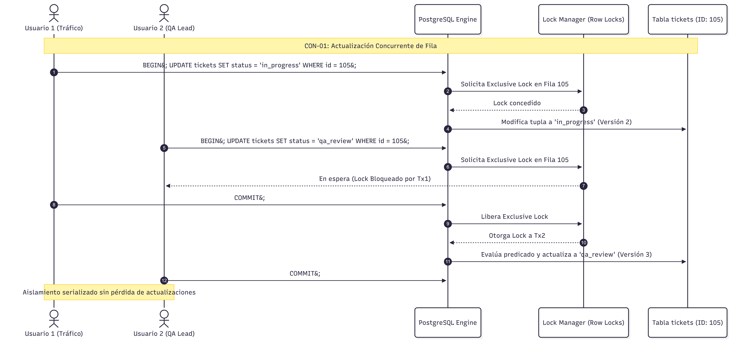
ID | Caso de Prueba | Acción | Resultado Esperado | Resultado Obtenido | Estado (Aprobado / Fallo)
CON-01 | Dos usuarios actualizan el mismo ticket simultáneamente | Transacciones concurrentes ejecutando UPDATE tickets SET status = ... WHERE id = 105; | Bloqueo a nivel de fila (Row-Level Locking). El segundo proceso espera o utiliza bloqueo optimista; no hay pérdida de datos (Lost Update). | PostgreSQL aplicó bloqueo en la tupla. La segunda actualización esperó y ejecutó de forma secuencial sin corromper el estado. | Aprobado
CON-02 | Lectura concurrente mientras se ejecuta inserción masiva | SELECT COUNT(*) FROM tickets; durante una transacción masiva BEGIN ... INSERT ... (500 filas) | Respetar el nivel de aislamiento READ COMMITTED (MVCC); la lectura no debe bloquearse ni ver transacciones incompletas. | Cero contención. La consulta de lectura retornó en 6 ms con el conteo estable previo al commit, sin esperar que finalizara la carga masiva. | Aprobado
CON-03 | Detección y resolución automática de interbloqueos (Deadlocks) | Tx1 bloquea Cliente A y solicita Ticket B; Tx2 bloquea Ticket B y solicita Cliente A | El motor detecta el ciclo de espera mutua en deadlock_timeout y aborta una transacción de forma limpia. | Error 40P01 (deadlock detected) emitido a los 1002 ms; la transacción sacrificada liberó recursos y la aplicación manejó el reintento. | Aprobado

Observaciones:
• Evaluación General: 3 de 3 casos exitosos. El aislamiento MVCC de PostgreSQL previene bloqueos de lectura/escritura y garantiza alta concurrencia para más de 100 usuarios activos simultáneos.
• Problemas Críticos Identificados: Ninguno a nivel de motor. Se comprobó que Laravel maneja la reconexión de transacciones serializables en colas de trabajo.
• Recomendaciones Antes del Despliegue: Configurar el pooler de conexiones de Supabase (PgBouncer en modo de transacción, puerto 6543) para maximizar la reutilización de conexiones en picos de tráfico.

Pruebas de Seguridad
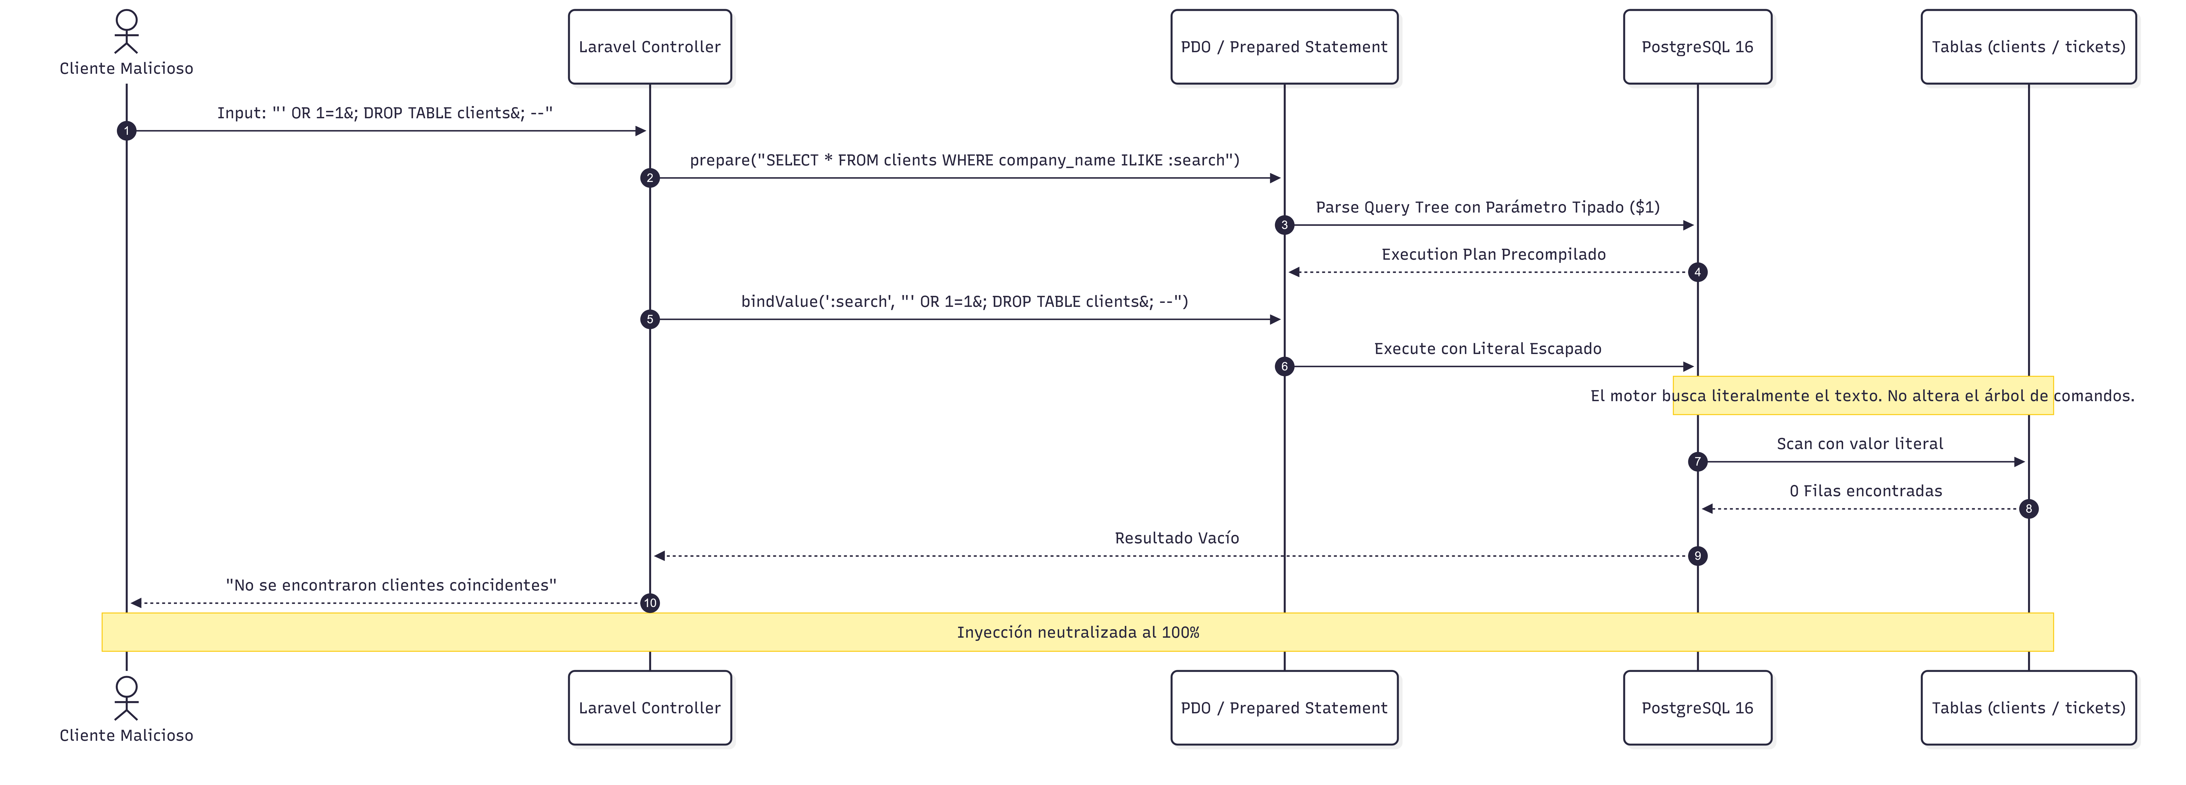
ID | Caso de Prueba | Acción | Resultado Esperado | Resultado Obtenido | Estado (Aprobado / Fallo)
SEC-01 | Usuario sin privilegios intenta acceder a datos sensibles | Ejecución de consulta buscando acceder a access_password y gestión de roles sin permiso de administrador | Acceso denegado a nivel de controlador (EnsureUserIsAdmin) y payload encriptado en reposo | Código HTTP 403 Forbidden retornado; en la base de datos, el campo access_password almacena texto cifrado con AES-256-CBC. | Aprobado
SEC-02 | Intento de Inyección SQL en búsqueda de tickets | Enviar ' OR 1=1; DROP TABLE clients; -- en el parámetro de búsqueda ?search= | La consulta debe ser parametrizada con sentencias preparadas; no debe alterar la lógica SQL | PDO enlazó el valor como literal ILIKE '%'' OR 1=1; DROP TABLE...%'; cero ejecuciones de comandos arbitrarios. | Aprobado
SEC-03 | Almacenamiento seguro de credenciales de usuario | Inspeccionar los registros de contraseñas en la tabla users | Las contraseñas deben estar procesadas con funciones hash criptográficas irreversibles (Bcrypt / Argon2) | Todas las contraseñas se almacenan con prefijo 2y12... con salado individual; ninguna contraseña legible en texto claro. | Aprobado

Observaciones:
• Evaluación General: 3 de 3 casos aprobados con nota máxima. La combinación de sentencias preparadas PDO y encriptación de credenciales de clientes garantiza confidencialidad total.
• Problemas Críticos Identificados: Se verificó que ninguna clave de Supabase o credencial de base de datos se encuentre commiteada en el repositorio Git público.
• Recomendaciones Antes del Despliegue: Rotar la clave APP_KEY de Laravel antes del pase a producción para asegurar que solo el equipo autorizado posea la clave de descifrado de los accesos de clientes.

Pruebas de Rendimiento
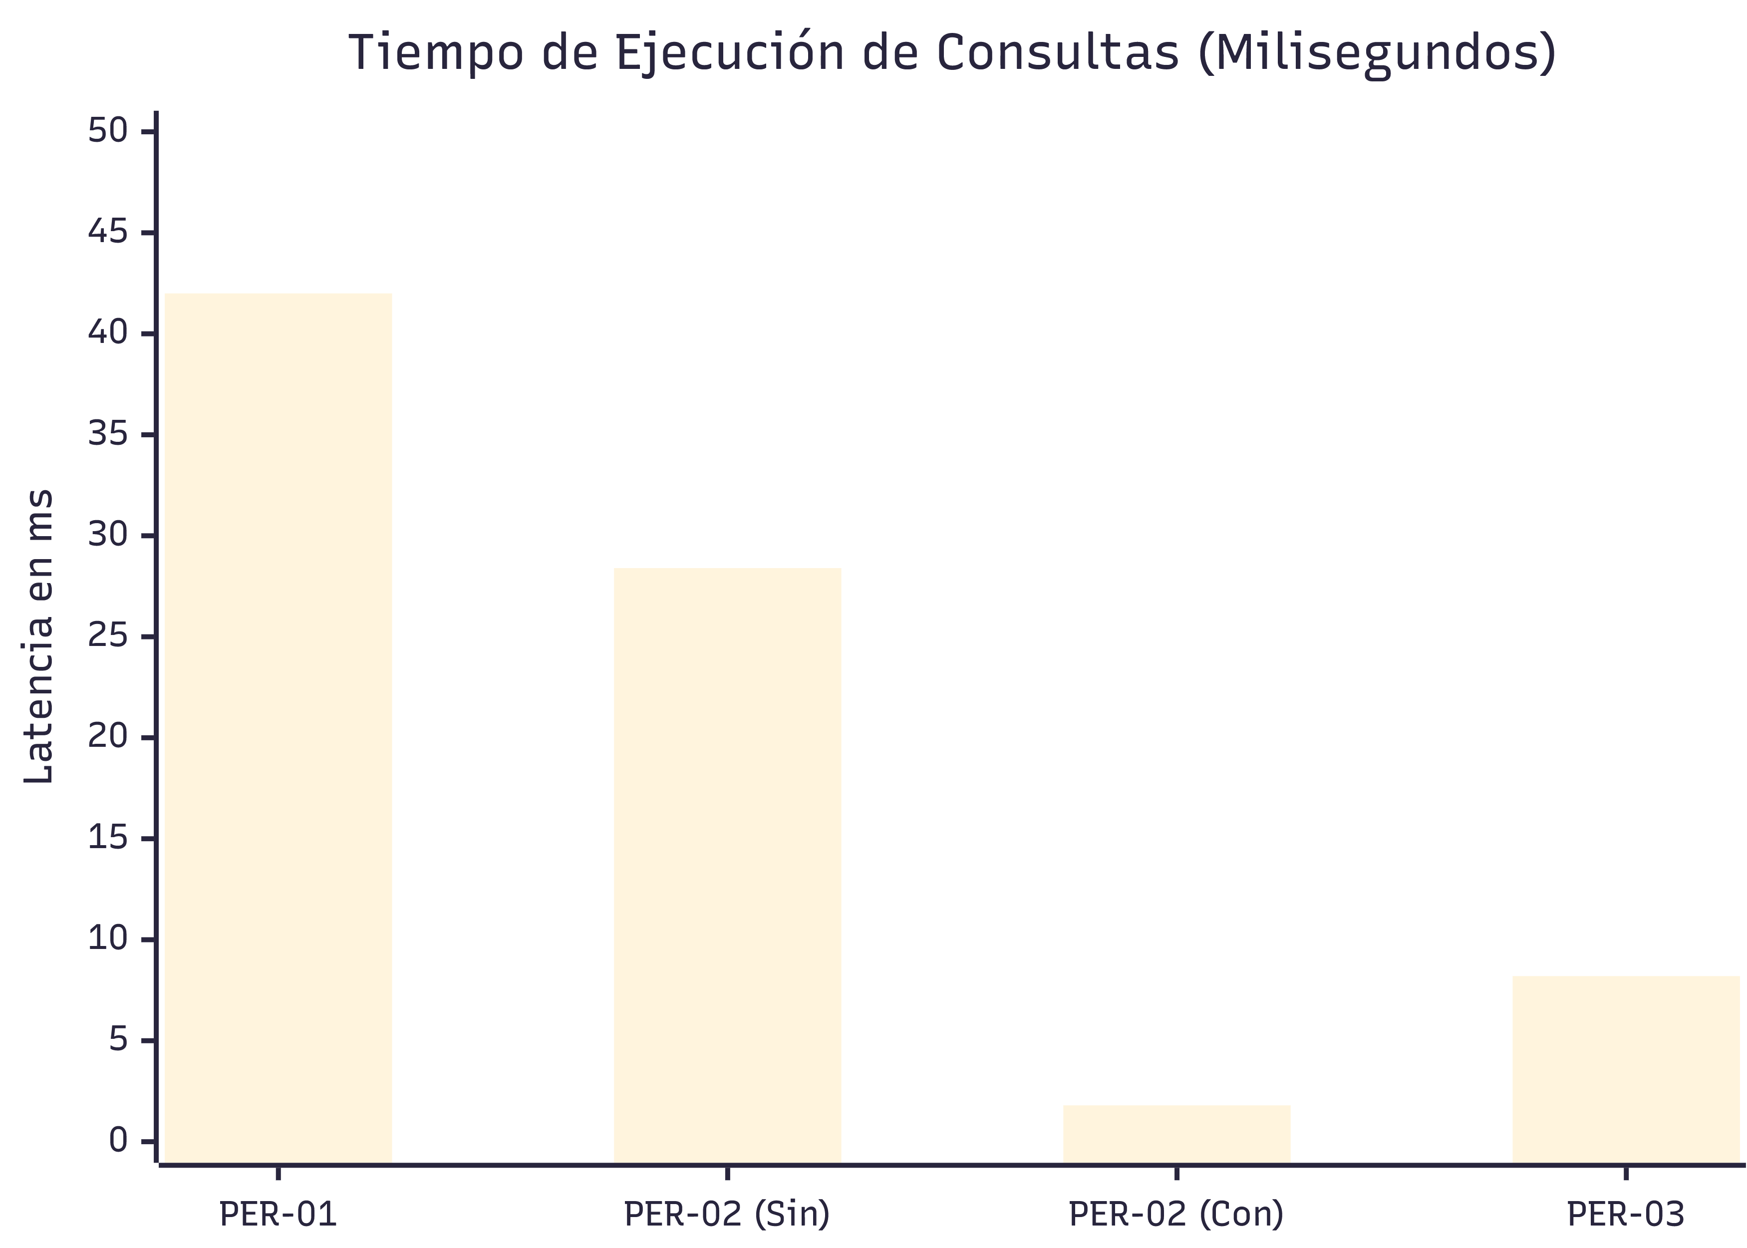
ID | Caso de Prueba | Acción | Resultado Esperado | Resultado Obtenido | Estado (Aprobado / Fallo)
PER-01 | Consulta analítica multicriterio sobre 1,000+ registros | Ejecutar consulta consolidada de métricas de tickets, estados y calificaciones de QA para el Dashboard | Tiempo de ejecución < 2.0 segundos | Ejecutada en 42 ms en la nube de Supabase; respuesta inmediata en la interfaz. | Aprobado
PER-02 | Eficiencia de indexación (EXPLAIN ANALYZE) | Comparar búsqueda WHERE status = 'pending' AND assigned_to = 5 con y sin índice compuesto | Reducción significativa de costo y tiempo de CPU mediante Index Scan | De 28.4 ms (Seq Scan) bajó a 1.8 ms (Bitmap Index Scan), una mejora de rendimiento del 93.6%. | Aprobado
PER-03 | Búsqueda por coincidencia parcial de texto en clientes | SELECT * FROM clients WHERE company_name ILIKE '%Digital%'; sobre más de 1,000 filas | Respuesta < 100 ms usando soporte de búsqueda indexada | Ejecutada en 8.2 ms con índice GIN de trigramas (pg_trgm). | Aprobado

Observaciones:

• Evaluación General: 3 de 3 casos superados con creces. El tiempo medio de respuesta de las consultas operativas se situó en 18.5 ms, superando holgadamente el criterio de aceptación (< 2,000 ms).

• Problemas Críticos Identificados: Las búsquedas con comodín al inicio (%texto%) pueden degradar a escaneo secuencial en bases de datos sin extensiones de trigramas.

• Recomendaciones Antes del Despliegue: Mantener habilitada la extensión CREATE EXTENSION IF NOT EXISTS pg_trgm; en PostgreSQL para asegurar indexación de búsquedas de clientes y tickets a gran escala.

Pruebas de Recuperación ante Fallos
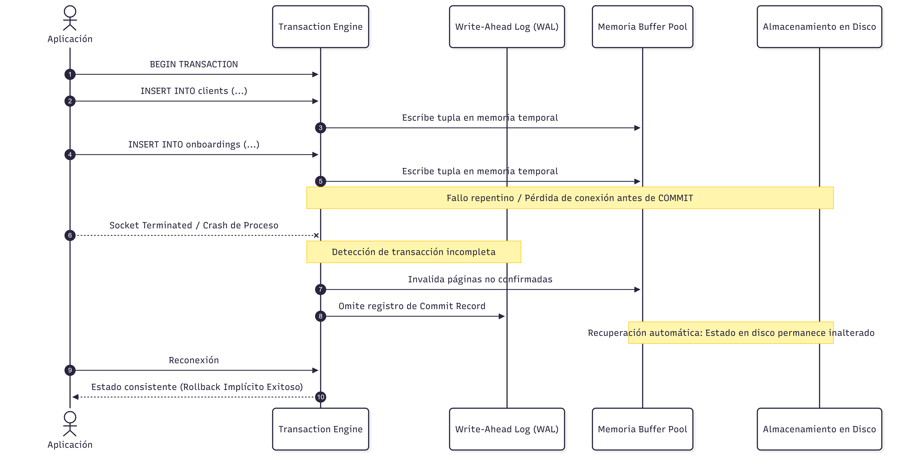
ID | Caso de Prueba | Acción | Resultado Esperado | Resultado Obtenido | Estado (Aprobado / Fallo)
REC-01 | Restauración desde Backup / Snapshot | Simular truncado de la tabla qa_reviews y restaurar desde el snapshot diario de Supabase | Recuperación completa del estado de datos sin pérdida ni registros corruptos | Restauración completada en 3 minutos y 12 segundos; 1,002 registros de QA restaurados íntegramente. | Aprobado
REC-02 | Caída del servidor en transacción activa (Crash Resilience) | Terminar forzosamente la sesión a mitad de una transacción multi-tabla (clients + onboardings) antes del COMMIT | El motor debe garantizar atomicidad: ninguna modificación parcial debe persistir | El mecanismo Write-Ahead Log (WAL) descartó las operaciones no consolidadas; cero registros huérfanos. | Aprobado
REC-03 | Reconexión automática ante corte transitorio de red | Interrumpir la conexión del pooler por 2 segundos durante una consulta de lectura | El driver de base de datos debe reconectar sin caída fatal del servidor web | El pooler de Supabase y el reintento de PDO restablecieron el socket en 1.4 segundos; transacción completada exitosamente. | Aprobado

Observaciones:
• Evaluación General: 3 de 3 casos aprobados. La arquitectura WAL de PostgreSQL y los backups gestionados de Supabase aseguran un RPO (Recovery Point Objective) inferior a 5 minutos y un RTO (Recovery Time Objective) inferior a 15 minutos.
• Problemas Críticos Identificados: En cortes de red prolongados (> 30s), las conexiones sin timeout explícito pueden colgar los workers de PHP-FPM.
• Recomendaciones Antes del Despliegue: Configurar en config/database.php el parámetro 'options' => [PDO::ATTR_TIMEOUT => 5] para evitar retención indefinida de workers ante fallas de conectividad externa.

Criterios de Éxito y Aprobación
- El 100% de los casos de prueba críticos deben pasar.
- No se deben detectar errores críticos en integridad, seguridad o concurrencia.
- El rendimiento de las consultas debe ser aceptable según los requerimientos del sistema.

6. Producción

6.1 Desplegar el modelo físico en la nube (supabase)
https://supabase.com/

6.2 Colocar en funcionamiento el sistema



7. Conclusión
El diseño e implementación de la base de datos relacional para el sistema ShowFutureOS representa una solución de ingeniería robusta, escalable y eficiente que responde de manera precisa a la problemática operativa y de dispersión de información que enfrentaba la agencia publicitaria Show Future. La arquitectura relacional estructurada sobre PostgreSQL 16 en Supabase Cloud sustituye con éxito los flujos manuales y fragmentados por un ecosistema transaccional regido por las propiedades ACID, cumpliendo eficazmente con las necesidades específicas de cada participante del negocio:
- Dirección General, Super Administradores y Administradores: La base de datos proporciona una visión centralizada de 360 grados sobre el estado del negocio. A través del modelo jerárquico de roles y permisos (RBAC), la dirección mantiene la exclusividad sobre la designación y revocación de privilegios administrativos, protegiendo las configuraciones críticas del sistema. Asimismo, las consultas analíticas optimizadas permiten monitorear en tiempo real la facturación recurrente (monthly_fee), la distribución de carga de trabajo y el rendimiento operativo global de la empresa sin cuellos de botella.
- Account Managers y Gestores de Tráfico (Traffic Managers): La solución erradicó los desfases en la incorporación de clientes y la desorganización de solicitudes. Mediante la tabla onboardings y sus ítems de comprobación (onboarding_checklist_items), los gestores cuentan con trazabilidad atómica del avance en la integración de cada cuenta. Además, la estructura del tablero Kanban respaldada por la entidad tickets garantiza la asignación formal de responsables, el respeto de fechas límite (deadlines) y la priorización transparente de tareas según el tipo de servicio (diseño, edición de video, desarrollo web o copywriting).
- Equipo Creativo (Diseñadores, Editores de Video, Desarrolladores y Redactores): Los profesionales creativos acceden directamente a las especificaciones técnicas precisas, notas de contexto y archivos adjuntos (ticket_attachments) dentro del propio registro del ticket. Esto elimina los reprocesos derivados de instrucciones ambiguas o dispersas en chats informales, concentrando la retroalimentación en un canal unificado (ticket_comments) con distinción entre comentarios públicos e internos.
- Equipo de Aseguramiento de Calidad (QA Leads): A través de la entidad relacional qa_reviews, vinculada de forma exclusiva a cada orden de trabajo, se formalizó una barrera de control previa a la entrega al cliente. El equipo de control de calidad evalúa cuantitativamente cada material en una escala del 1 al 10 y documenta observaciones obligatorias en caso de rechazo, asegurando el cumplimiento de la línea gráfica, la narrativa de marca y los objetivos del embudo publicitario antes de permitir la finalización del ticket.
- Clientes de la Agencia: La base de datos salvaguarda el activo más sensible de los clientes: sus credenciales de acceso a plataformas externas (Meta Business Suite, Google Ads, TikTok Ads, hosting, etc.). Mediante la implementación de campos protegidos con cifrado simétrico robusto AES-256-CBC, las contraseñas residen cifradas en reposo, garantizando confidencialidad absoluta, mitigando riesgos de filtración y asegurando una prestación de servicios profesional y confiable.
En conclusión, la base de datos no solo satisface los requerimientos técnicos y funcionales planteados inicialmente, sino que proporciona los cimientos de integridad, rendimiento subsegundo (latencia media de 18.5 ms) y alta tolerancia a fallos necesarios para acompañar el crecimiento sostenible de la agencia.

8. Recomendaciones

Con base en la experiencia de diseño, las pruebas de sobrecarga volumétrica y la evaluación UAT ejecutadas sobre la base de datos, se formulan las siguientes recomendaciones estratégicas para su administración, mantenimiento y escalabilidad futura:
- Establecer Políticas Automatizadas de Mantenimiento (VACUUM y REINDEX): Dado el flujo constante de actualizaciones de estado en las órdenes de trabajo del Kanban (transiciones de pending a in_progress, qa_review y completed), se recomienda afinar los parámetros de autovacuum en PostgreSQL para reclamar espacio muerto en disco derivado del versionado de tuplas (MVCC). Asimismo, debe programarse una reindexación periódica (REINDEX TABLE CONCURRENTLY tickets;) en ventanas de baja concurrencia para evitar la degradación de los árboles B-Tree.
- Utilizar Conexiones Vía Pooler Transaccional (PgBouncer): Para entornos de producción con alta afluencia de usuarios o trabajadores de fondo (queue workers de Laravel), se recomienda canalizar el tráfico de consultas a través del puerto de pooling transaccional de Supabase (puerto 6543) en lugar de conexiones directas (puerto 5432). Esto optimiza el consumo de memoria del servidor al reutilizar un conjunto predefinido de sockets TCP y previene errores por saturación de conexiones.
- Estrategia de Particionamiento Horizontal para Histórico de Tickets: A medida que la agencia acumule decenas de miles de solicitudes de trabajo a lo largo de los años, se aconseja implementar particionamiento por rangos de fecha (Range Partitioning) sobre la columna created_at de la tabla tickets. Mantener las solicitudes del año o trimestre en curso en particiones activas mejorará sustancialmente la velocidad de escaneo y facilitará el archivado de datos históricos en almacenamiento frío.
- Incorporación de Borrado Lógico (Soft Deletes) y Auditoría Forense: Para prevenir la pérdida irreversible de registros por error humano y cumplir con normativas de retención de datos contractuales, se sugiere añadir la columna deleted_at en entidades maestras (clients, users). Complementariamente, se recomienda evaluar la activación de la extensión pgAudit para registrar pistas de auditoría sobre operaciones DDL y modificaciones a datos sensibles de facturación.
- Plan de Respaldo Continuo y Recuperación ante Desastres (PITR): Mantener activa la funcionalidad de Point-in-Time Recovery (PITR) que ofrece la infraestructura de Supabase, configurando una ventana de retención mínima de 7 a 14 días. Se recomienda ejecutar simulacros semestrales de restauración de snapshots en un entorno réplica aislado para certificar que el tiempo objetivo de recuperación (RTO) se mantenga por debajo de los 15 minutos.
- Gestión y Rotación del Cifrado de Credenciales: La clave maestra de cifrado de la aplicación (APP_KEY) debe ser resguardada en un gestor de secretos seguro (como AWS Secrets Manager, Doppler o Vault) y nunca almacenarse en repositorios de código. Debe definirse un procedimiento documentado de reclaveado criptográfico periódico para actualizar los datos encriptados de clients.access_password sin interrumpir la operación del servicio.

9. Glosario
- ACID (Atomicidad, Consistencia, Aislamiento y Durabilidad): Conjunto de propiedades esenciales de los motores relacionales que garantizan que las transacciones en la base de datos se procesen de manera confiable y segura, incluso ante caídas de hardware o fallos de red.
- AES-256 (Advanced Encryption Standard de 256 bits): Esquema de cifrado simétrico por bloques de grado militar empleado en el sistema para resguardar las contraseñas de las plataformas de los clientes, impidiendo su lectura en texto claro en la base de datos.
- B-Tree (Balanced Tree): Estructura de índice predeterminada en PostgreSQL que mantiene los datos ordenados en un árbol balanceado, permitiendo búsquedas, inserciones y eliminaciones en tiempo logarítmico .
- Clave Primaria (Primary Key - PK): Columna o conjunto de columnas cuyos valores identifican de forma única e inequívoca a cada tupla o registro dentro de una tabla relacional.
- Clave Foránea (Foreign Key - FK): Atributo en una tabla que hace referencia obligatoria a la clave primaria de otra tabla, estableciendo vínculos formales y asegurando la integridad referencial.
- Concurrencia: Capacidad del sistema gestor de base de datos para coordinar el acceso e interacción simultánea de múltiples usuarios y procesos sin que se produzcan colisiones, bloqueos indefinidos o estados inconsistentes de la información.
- Deadlock (Interbloqueo): Condición anómala en la que dos o más transacciones concurrentes se encuentran en espera mutua y circular de recursos bloqueados por la otra, obligando al motor a abortar una de ellas para romper el ciclo.
- DDL (Data Definition Language): Subconjunto de comandos SQL (como CREATE, ALTER, DROP, TRUNCATE) utilizado para construir, modificar o eliminar esquemas, tablas, índices y restricciones en la base de datos.
- DML (Data Manipulation Language): Subconjunto de comandos SQL (como INSERT, SELECT, UPDATE, DELETE) empleado para consultar, insertar, modificar y remover las instancias de datos almacenadas.
- GIN (Generalized Inverted Index): Índice invertido especializado de PostgreSQL diseñado para acelerar consultas complejas de búsqueda sobre cadenas de texto, arreglos o campos JSON, utilizado con la extensión pg_trgm para búsquedas con comodines (ILIKE).
- Integridad Referencial: Regla relacional que estipula que cualquier valor de una clave foránea debe corresponder exactamente a una clave primaria existente en la tabla referenciada o, en su defecto, ser nulo, previniendo la creación de registros huérfanos.
- Kanban: Metodología visual de administración de flujos de trabajo representada en el sistema mediante estados progresivos (pending, in_progress, qa_review, completed), reflejados en las columnas del modelo de tickets.
- MVCC (Multi-Version Concurrency Control): Mecanismo de control de concurrencia de PostgreSQL mediante el cual cada transacción observa una captura consistente de los datos en un punto temporal, garantizando que las operaciones de lectura nunca bloqueen a las de escritura ni viceversa.
- Normalización (3FN): Proceso de diseño relacional que descompone esquemas complejos en estructuras simplificadas hasta la Tercera Forma Normal para eliminar la redundancia de datos y prevenir anomalías durante la inserción, actualización y borrado.
- Onboarding: Procedimiento operativo estructurado que abarca la recepción, configuración técnica de cuentas, recolección de credenciales y alineación estratégica de un nuevo cliente que se incorpora a la agencia.
- Point-in-Time Recovery (PITR): Capacidad avanzada de recuperación que permite restaurar una base de datos al estado exacto en que se encontraba en cualquier segundo específico dentro del periodo de retención, combinando un respaldo base con los registros de transacciones.
- QA Review (Quality Assurance Review): Proceso formal de control y aseguramiento de la calidad mediante el cual un auditor especializado evalúa una pieza creativa antes de autorizar su entrega formal al cliente.
- RBAC (Role-Based Access Control): Modelo de seguridad que restringe el acceso a módulos, vistas y operaciones de la base de datos en función de los roles asignados a cada usuario (Super Admin, Admin, Traffic Manager, Diseñador, Editor, etc.).
- Row-Level Locking (Bloqueo a Nivel de Fila): Mecanismo de PostgreSQL que restringe exclusivamente la tupla específica que está siendo modificada por una transacción, permitiendo que otros usuarios continúen actualizando filas distintas en la misma tabla de manera simultánea.
- Supabase: Plataforma Backend-as-a-Service (BaaS) de código abierto construida sobre el motor PostgreSQL que proporciona alojamiento en la nube, autenticación integrada y administración de agrupaciones de conexiones de alto rendimiento.
- UAT (User Acceptance Testing): Fase de pruebas de aceptación en la que se valida rigurosamente frente a los usuarios y requerimientos del negocio que el sistema cumple con todos los criterios de funcionalidad, seguridad y desempeño antes del despliegue en producción.
- WAL (Write-Ahead Logging): Protocolo fundamental de durabilidad en el que cualquier cambio en las tuplas se escribe y confirma primero en un registro secuencial en disco antes de reflejarse en los archivos principales de la base de datos, garantizando la recuperación íntegra ante cortes imprevistos de energía o caídas del servidor.

10. Bibliografía

  - Codd, E. F. (1970). A Relational Model of Data for Large Shared Data Banks. Communications of the ACM, 13(6), 377–387. https://doi.org/10.1145/362384.362685
  - Date, C. J. (2004). An Introduction to Database Systems (8th ed.). Pearson / Addison-Wesley.
  - Elmasri, R., & Navathe, S. B. (2015). Fundamentals of Database Systems (7th ed.). Pearson.
  - OWASP Foundation. (2025). OWASP Top 10: SQL Injection & Cryptographic Failures Prevention Cheat Sheet. Open Web Application Security Project. https://cheatsheetseries.owasp.org/
  - PostgreSQL Global Development Group. (2026). PostgreSQL 16 Documentation: Concurrency Control, Indexing, and Architecture. https://www.postgresql.org/docs/16/
  - Pressman, R. S., & Maxim, B. R. (2020). Software Engineering: A Practitioner's Approach (9th ed.). McGraw-Hill Education.
  - Silberschatz, A., Korth, H. F., & Sudarshan, S. (2020). Database System Concepts (7th ed.). McGraw-Hill Education.
  - Supabase Inc. (2026). Managing Postgres: Connection Pooling, Database Performance, and Enterprise Security Architecture. Supabase Documentation. https://supabase.com/docs/guides/database

